**OCR服务API（IPASS平台）**

|  |  |  |  |
| --- | --- | --- | --- |
| **版本说明** |  |  |  |
| 版本号 | 修改时间 | 修改人 | 修改内容 |
| v1.0.0 | 2023/05/04 | @张昊 | 初始版本，多种名片识别接口 |
| v1.1.0 | 2023/05/12 | @张昊 | 新增剩余OCR接口 |
|  |  |  |  |

1. **服务介绍**

|  |
| --- |
| OCR（光学字符识别）旨在利用机器学习方法识别和提取特定文档中的结构化内容，可处理的文档类型包括身份证，名片，发票等。OCR同样可以用于PDF解析和表格提取等场景。OCR接口现已接入中金ipaas平台，以下接口都通过该平台对外提供。 |

2. **中金ipaas平台测试和生产环境：**

|  |  |
| --- | --- |
| 测试环境 | http://pangu-ipaas-uat.cicc.io/CTIE/jiuzhang |
| 生产环境 | http://ipaas.cicc.group/CTIE/jiuzhang |

|  |
| --- |
| 可登陆中金ipaas平台查看所有可提供接口，若需调用接口，可联系@张昊进行新建接口消费者，获取相应ipaas平台key-auth(**deipaaskeyauth**)。  测试环境和生产环境的key-auth(**deipaaskeyauth**)不同。 |

3. **API接口介绍**

客户端通过 Http Post 方式提交数据至识别服务器，识别服务器处理完成后通过 JSON 格式返回处理结果服务器 API 接口采用 RESTAPI 调用方式，任何程序都可以通过 HTTP 的方式调用。

所有以下接口在返回结果最外层会封装统一的返回格式如下：

|  |
| --- |
| Bash {  "status": 0,  "data": {  接口实际返回结果   }  "success": true,  "message": "识别成功",  "timestamp": 1644548436 } |

请以 "status": 0,作为接口正确返回的判断。

4. **OCR接口列表**

**4.1 身份证识别V2接口**

**4.1.1 接口地址**

API 访问地址：http://xxxx/ocr/v2/id_card，其中xxxx为生产或测试环境地址。

**4.1.2 请求参数**

|  |  |  |  |
| --- | --- | --- | --- |
| 字段名称 | 类型 | 可需 | 描述 |
| image_base64 | String | 二选一 | base64格式参数,优先读取。 content-type应该为application/x-www-from-urlencoded，并对图像数据进行urlencode 。 |
| image_binary | String | 二选一 （推荐） | 二进制格式的图像数据，支持JPG/JPEG,PNG,BMP,PDF等格式。 content-type应该为multipart/form-data 。 |
| AI-USER-ID | String | 必填 | 使用方申请的 User-Id (在请求header中添加） |
| AI-TOKEN | String | 必填 | 九章平台授权的 [access token] (在请求header中添加） |
| deipaaskeyauth | String | 必填 | 中金IPAAS平台的keyauth(在请求header中添加） |

**4.1.3 返回结果**

参数解释：

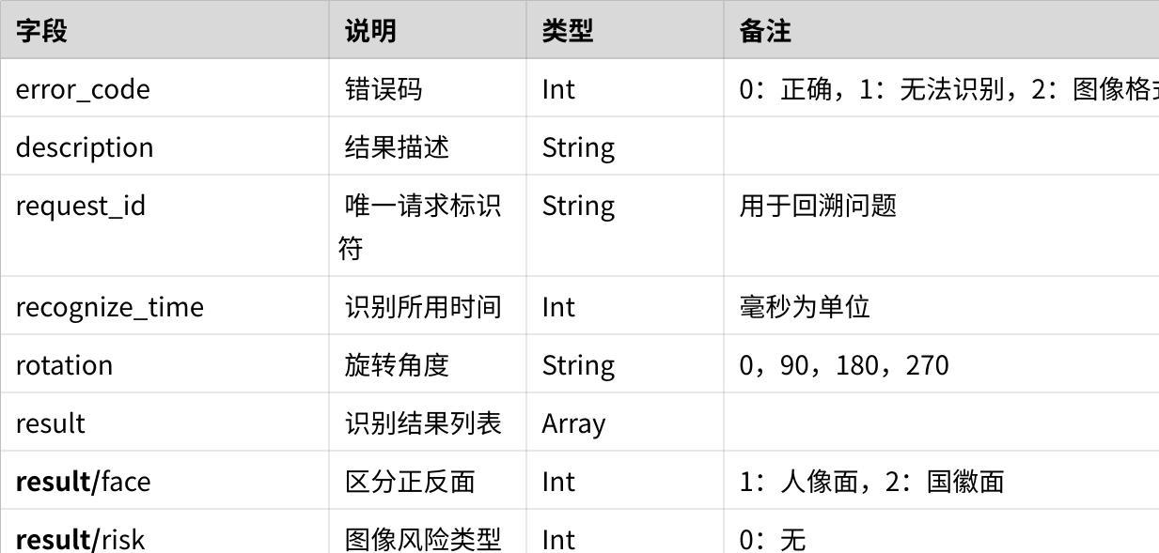

**点击图片可查看完整电子表格**

返回内容：

|  |
| --- |
| JSON {  "success": true,  "status": 0,  "data": {  "result": [  {  "risk": 0,  "face": 1,  "recognize_result": {  "birthdate": {  "score": 0.963769,  "words": "1977年12月2日",  "position": {  "top": 70,  "left": 61,  "height": 9,  "width": 93  },  "quad": "61,70,154,70,154,79,61,79",  "chinese_key": "出生"  },  "address": {  "score": 0.999455,  "words": "北京市海淀区中科院人才交流中心中关村路19号",  "position": {  "top": 92,  "left": 59,  "height": 25,  "width": 122  },  "quad": "59,92,181,92,181,117,59,117",  "recognized_words": "北京市海淀区中关村路19号中科院人才交流中心",  "structured": {  "address_after_correction": "北京市海淀区中科院人才交流中心中关村路19号",  "corrected_dict": {  "详细": [  "中关村路19号"  ],  "地级": [  "北京市"  ],  "省级": [  "北京市"  ],  "乡镇": [  "中科院人才交流中心"  ],  "县级": [  "海淀区"  ]  },  "address_after_completion": "北京市北京市海淀区中科院人才交流中心中关村路19号",  "error_dict": {  "详细": [],  "地级": [],  "省级": [],  "乡镇": [  "中科院人才交流中心"  ],  "县级": []  }  },  "chinese_key": "住址"  },  "name": {  "score": 0.999866,  "words": "王东",  "position": {  "top": 24,  "left": 59,  "height": 12,  "width": 27  },  "quad": "59,24,86,24,86,36,59,36",  "chinese_key": "姓名"  },  "nationality": {  "score": 0.998879,  "words": "汉",  "position": {  "top": 48,  "left": 118,  "height": 10,  "width": 11  },  "quad": "118,48,129,48,129,58,118,58",  "chinese_key": "民族"  },  "idno": {  "score": 0.99852,  "words": "130224197712026835",  "position": {  "top": 147,  "left": 105,  "height": 12,  "width": 159  },  "quad": "105,147,264,147,264,159,105,159",  "chinese_key": "公民身份号码"  },  "gender": {  "score": 0.99852,  "words": "男",  "position": {  "top": 147,  "left": 105,  "height": 12,  "width": 159  },  "quad": "105,147,264,147,264,159,105,159",  "chinese_key": "性别"  }  },  "quad": [  4,  10,  306,  10,  306,  188,  4,  188  ],  "face_image": "",  "crop_image": ""  }  ],  "recognize_time": 1479,  "error_msg": "识别成功",  "request_id": "4b76607e9ba311ec8199005056a8f31c",  "error_code": 0  },  "message": "success",  "timestamp": 1646388620 } |

**4.1.4 调用示例**

以postman为例，调用方法如下：

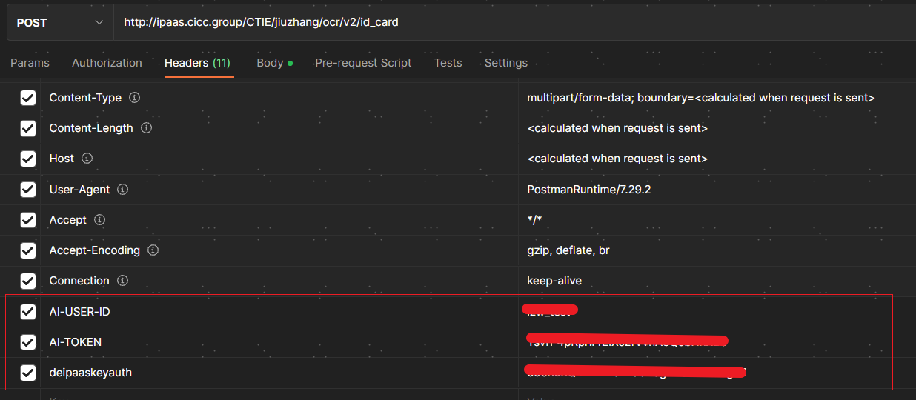

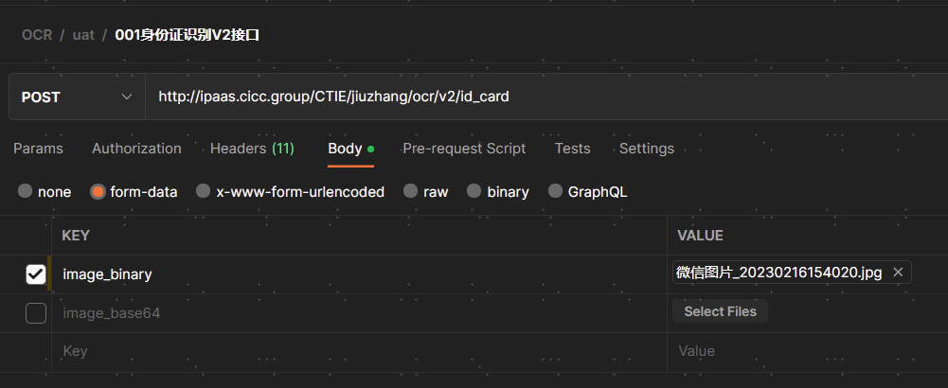

**4.2 营业执照识别接口**

**4.2.1 接口地址**

**API 访问地址：http://xxxx/ocr/v1/business_license ，其中xxxx为生产或测试环境地址。**

**4.2.2 请求参数**

|  |  |  |  |
| --- | --- | --- | --- |
| 字段名称 | 类型 | 可需 | 描述 |
| image_base64 | String | 二选一 | base64格式参数,优先读取。 content-type应该为application/x-www-from-urlencoded，并对图像数据进行urlencode 。 |
| image_binary | String | 二选一 （推荐） | 二进制格式的图像数据，支持JPG/JPEG,PNG,BMP,PDF等格式。 content-type应该为multipart/form-data 。 |
| AI-USER-ID | String | 必填 | 使用方申请的 User-Id (在请求header中添加） |
| AI-TOKEN | String | 必填 | 九章平台授权的 [access token] (在请求header中添加） |
| reg_authority | String | 可选 | 是否返回登记机关字段结果，关闭可缩短识别时间，可根据需要调整。0-不返回，1-返回，默认返回。 |
| deipaaskeyauth | String | 必填 | 中金IPAAS平台的keyauth(在请求header中添加） |

**4.2.3 返回结果**

参数说明：

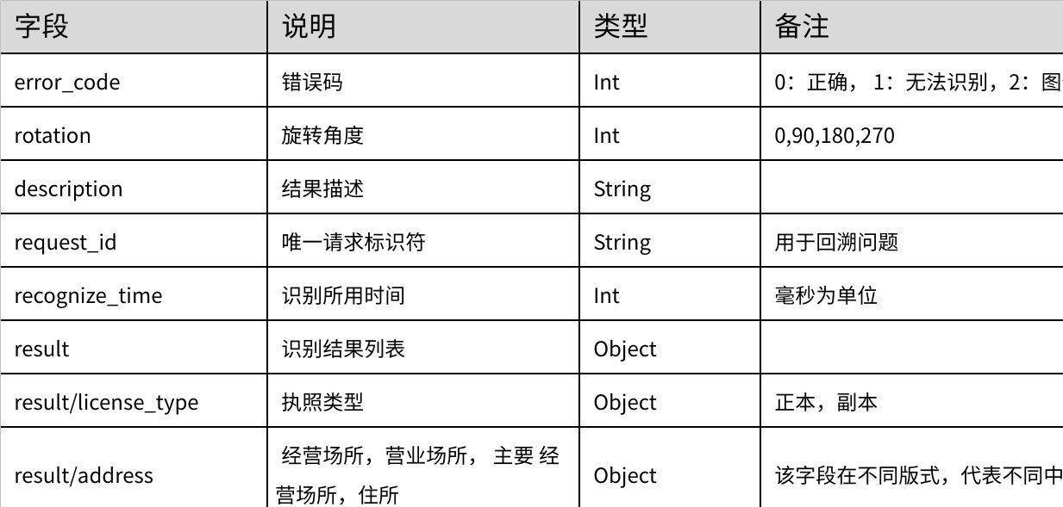

**点击图片可查看完整电子表格**

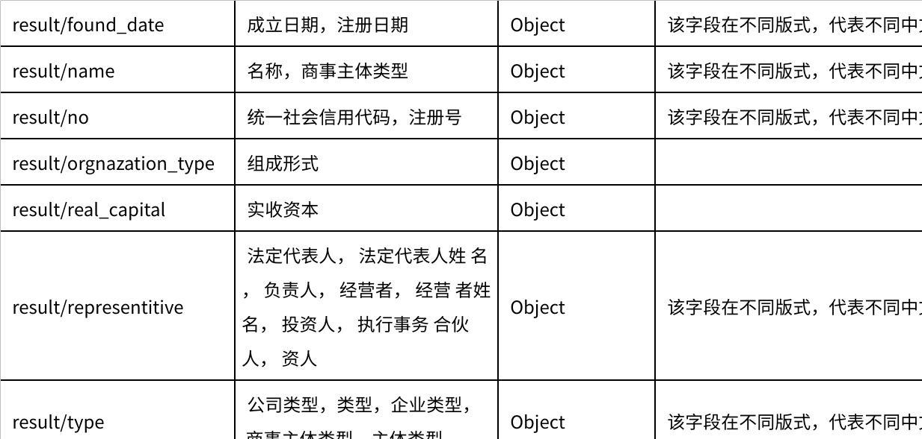

**点击图片可查看完整电子表格**

返回内容：

|  |
| --- |
| JSON {  "status": 0,  "data": {  "request_id": "7dd5c33c9ba511ec91ae6805cacb4e1c",  "error_code": 0,  "description": "识别成功",  "rotation": 0,  "result": {  "capital": {  "position": {  "width": 476,  "top": 4343,  "height": 57,  "left": 3679  },  "chinese_key": "注册资本",  "quad": "3679,4343,4155,4343,4155,4400,3679,4400",  "score": 0.99948025,  "words": "5000000.00"  },  "address": {  "position": {  "width": 1303,  "top": 4114,  "height": 65,  "left": 3679  },  "chinese_key": "住所",  "quad": "3679,4114,4982,4114,4982,4179,3679,4179",  "score": 0.99987084,  "words": "长沙高新开发区麓松路459号东方红长丰39栋406号"  },  "type": {  "position": {  "width": 353,  "top": 3982,  "height": 66,  "left": 3679  },  "chinese_key": "类型",  "quad": "3679,3982,4032,3982,4032,4048,3679,4048",  "score": 0.93647271,  "words": "有限责任公司"  },  "found_date": {  "position": {  "width": 361,  "top": 4458,  "height": 57,  "left": 3671  },  "chinese_key": "成立日期",  "quad": "3671,4458,4032,4458,4032,4515,3671,4515",  "score": 0.99994212,  "words": "2014年4月1日"  },  "name": {  "position": {  "width": 762,  "top": 3868,  "height": 57,  "left": 3679  },  "chinese_key": "名称",  "quad": "3679,3868,4441,3868,4441,3925,3679,3925",  "score": 0.99989069,  "words": "湖南省石牛寨山泉水有限公司"  },  "expire_date": {  "position": {  "width": 803,  "top": 4581,  "height": 57,  "left": 3671  },  "chinese_key": "营业期限",  "quad": "3671,4581,4474,4581,4474,4638,3671,4638",  "score": 0.99973136,  "words": "2014年4月1日至2064年3月31日"  },  "reg_date": {  "chinese_key": "登记日期",  "position": {  "width": 469,  "top": 5013,  "height": 445,  "left": 4565  },  "score": 1,  "words": "2014年4月1日"  },  "business_scope": {  "position": {  "width": 1369,  "top": 4695,  "height": 164,  "left": 3671  },  "chinese_key": "经营范围",  "quad": "3671,4695,5040,4695,5040,4859,3671,4859",  "score": 0.99946332,  "words": "饮用水（凭许可证、审批文件经营）、食品（凭许可证、审批文件经营）的生产、销售。（涉及许可审批的经营项目，凭许可证或审批文件方可经营）。"  },  "reg_authority": {  "position": {  "width": 469,  "top": 5013,  "height": 445,  "left": 4565  },  "chinese_key": "登记机关",  "quad": "4565,5013,5034,5013,5034,5458,4565,5458",  "score": 1,  "words": "长沙市工商行政管理局"  },  "representitive": {  "position": {  "width": 189,  "top": 4212,  "height": 57,  "left": 3671  },  "chinese_key": "法定代表人",  "quad": "3671,4212,3860,4212,3860,4269,3671,4269",  "score": 0.99971801,  "words": "黄曙荣"  },  "no": {  "position": {  "width": 656,  "top": 3712,  "height": 57,  "left": 3974  },  "chinese_key": "注册号",  "quad": "3974,3712,4630,3712,4630,3769,3974,3769",  "score": 0.99320364,  "words": "430193000064770"  },  "license_type": {  "chinese_key": "执照类型",  "position": {  "width": 469,  "top": 5013,  "height": 445,  "left": 4565  },  "score": 1,  "words": "副本"  }  },  "dbg_xml": "",  "recognize_time": 1360  },  "success": true,  "timestamp": 1646389565,  "message": "识别成功" } |

**4.2.4 调用示例**

以postman为例，调用请求如下：

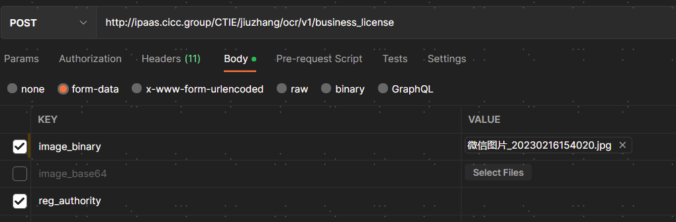

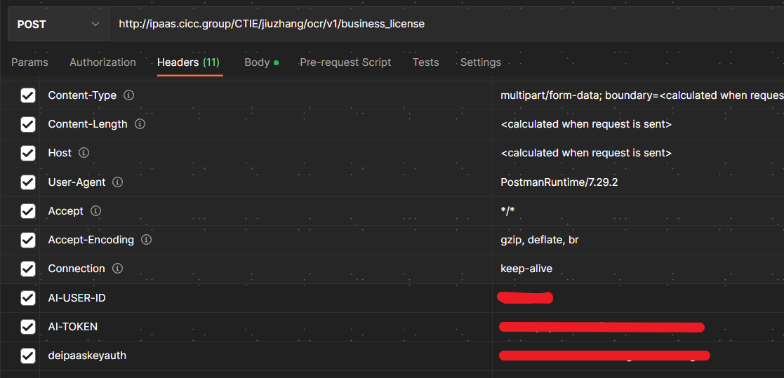

**4.3 通用文本识别接口**

识别图片上所有文本信息

**4.3.1 接口地址**

**API 访问地址：http://xxxx/ocr/v1/general ，其中xxxx为生产或测试环境地址。**

**4.3.2 请求参数**

|  |  |  |  |
| --- | --- | --- | --- |
| 字段名称 | 类型 | 可需 | 描述 |
| image_base64 | String | 二选一 | base64格式参数,优先读取。 content-type应该为application/x-www-from-urlencoded，并对图像数据进行urlencode 。 |
| image_binary | String | 二选一 （推荐） | 二进制格式的图像数据，支持JPG/JPEG,PNG,BMP,PDF等格式。 content-type应该为multipart/form-data 。 |
| AI-USER-ID | String | 必填 | 使用方申请的 User-Id (在请求header中添加） |
| AI-TOKEN | String | 必填 | 九章平台授权的 [access token] (在请求header中添加） |
| deipaaskeyauth | String | 必填 | 中金IPAAS平台的keyauth(在请求header中添加） |

**4.3.3 返回结果**

参数说明：

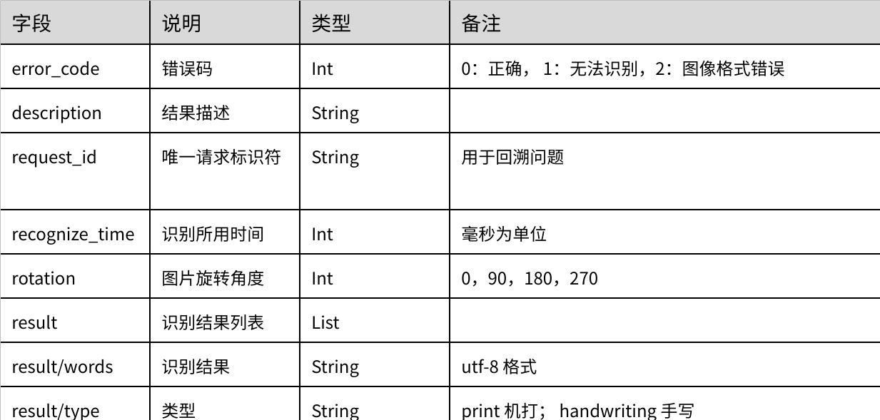

**点击图片可查看完整电子表格**

返回内容：

|  |
| --- |
| JSON {  "success": true,  "status": 0,  "data": {  "error_code": 0,  "result": [  {  "position": {  "width": 46,  "left": 9,  "height": 16,  "top": 15  },  "quad": "9,15,55,15,55,31,9,31",  "words": "新加坡",  "score": 0.99960679,  "type": "print"  },  {  "position": {  "width": 222,  "left": 11,  "height": 16,  "top": 35  },  "quad": "11,35,233,35,233,51,11,51",  "words": "屠跃节:2021年11月4日，星期四",  "score": 0.97159088,  "type": "print"  },  {  "position": {  "width": 66,  "left": 9,  "height": 14,  "top": 75  },  "quad": "9,75,75,75,75,89,9,89",  "words": "Singapore",  "score": 0.99954689,  "type": "print"  },  {  "position": {  "width": 250,  "left": 9,  "height": 16,  "top": 93  },  "quad": "9,93,259,93,259,109,9,109",  "words": "Deepavali: November 4,2021,Thursday",  "score": 0.96620846,  "type": "print"  },  {  "position": {  "width": 32,  "left": 9,  "height": 18,  "top": 127  },  "quad": "9,127,41,127,41,145,9,145",  "words": "美国",  "score": 0.99808514,  "type": "print"  },  {  "position": {  "width": 234,  "left": 11,  "height": 16,  "top": 149  },  "quad": "11,149,245,149,245,165,11,165",  "words": "感恩节：2021年11月25日，星期四",  "score": 0.99935973,  "type": "print"  },  {  "position": {  "width": 264,  "left": 11,  "height": 16,  "top": 169  },  "quad": "11,169,275,169,275,185,11,185",  "words": "感恩节翌日：2021年11月26日，星期五",  "score": 0.97625703,  "type": "print"  },  {  "position": {  "width": 84,  "left": 9,  "height": 14,  "top": 207  },  "quad": "9,207,93,207,93,221,9,221",  "words": "United States",  "score": 0.99733007,  "type": "print"  },  {  "position": {  "width": 310,  "left": 9,  "height": 14,  "top": 227  },  "quad": "9,227,319,227,319,241,9,241",  "words": "Thanksgiving Day : November 25,2021,Thursday",  "score": 0.99234253,  "type": "print"  },  {  "position": {  "width": 382,  "left": 9,  "height": 16,  "top": 245  },  "quad": "9,245,391,245,391,261,9,261",  "words": "The Day after Thanksgiving Day : November 26,2021,Friday",  "score": 0.9866516,  "type": "print"  },  {  "position": {  "width": 32,  "left": 9,  "height": 18,  "top": 281  },  "quad": "9,281,41,281,41,299,9,299",  "words": "日本",  "score": 0.94762659,  "type": "print"  },  {  "position": {  "width": 230,  "left": 9,  "height": 18,  "top": 301  },  "quad": "9,301,239,301,239,319,9,319",  "words": "文化日：2021年11月3日，星期三",  "score": 0.99042594,  "type": "print"  },  {  "position": {  "width": 262,  "left": 9,  "height": 18,  "top": 321  },  "quad": "9,321,271,321,271,339,9,339",  "words": "劳动感恩节:2021年11月23日，星期二",  "score": 0.97635168,  "type": "print"  },  {  "position": {  "width": 40,  "left": 9,  "height": 14,  "top": 361  },  "quad": "9,361,49,361,49,375,9,375",  "words": "Japan",  "score": 0.99765766,  "type": "print"  },  {  "position": {  "width": 280,  "left": 9,  "height": 16,  "top": 379  },  "quad": "9,379,289,379,289,395,9,395",  "words": "Culture Day: November 3,2021, Wednesday",  "score": 0.98170179,  "type": "print"  },  {  "position": {  "width": 356,  "left": 9,  "height": 16,  "top": 399  },  "quad": "9,399,365,399,365,415,9,415",  "words": "Labour Thanksgiving Day : November 23, 2021,Tuesday",  "score": 0.96845883,  "type": "print"  }  ],  "rotation": 0,  "recognize_time": 700,  "request_id": "286e706a9dc611ec8199005056a8f31c",  "description": "识别成功"  },  "message": "识别成功",  "timestamp": 1646623495 } |

**4.3.4 调用示例**

以postman为例，调用请求如下：

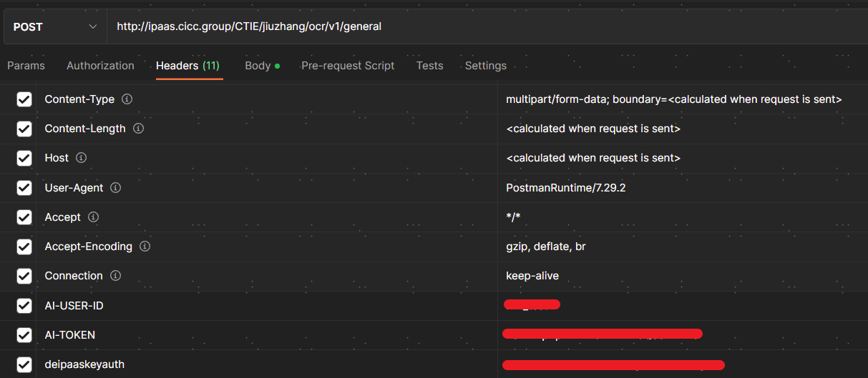

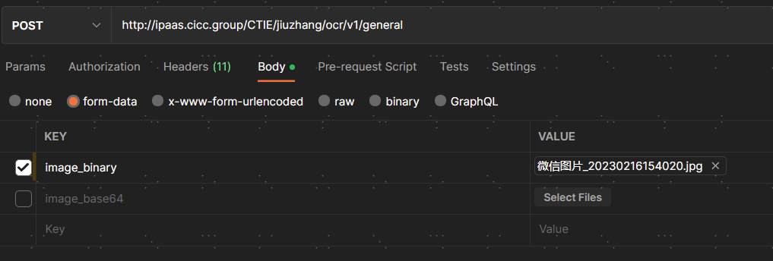

**4.4 通用文本（多页）识别接口**

**4.4.1 接口地址**

**API 访问地址：http://xxxx/ocr/v1/general_multi_pages ，其中xxxx为生产或测试环境地址。**

**4.4.2 请求参数**

|  |  |  |  |
| --- | --- | --- | --- |
| 字段名称 | 类型 | 可需 | 描述 |
| image_binary | String | 必填 | 二进制格式的图像数据，支持 TiFF,PDF 等格式。 content-type应该为multipart/form-data 。 |
| AI-USER-ID | String | 必填 | 使用方申请的 User-Id (在请求header中添加） |
| AI-TOKEN | String | 必填 | 九章平台授权的 [access token] (在请求header中添加） |
| deipaaskeyauth | String | 必填 | 中金IPAAS平台的keyauth(在请求header中添加) |

**4.4.3 返回结果**

参数说明：

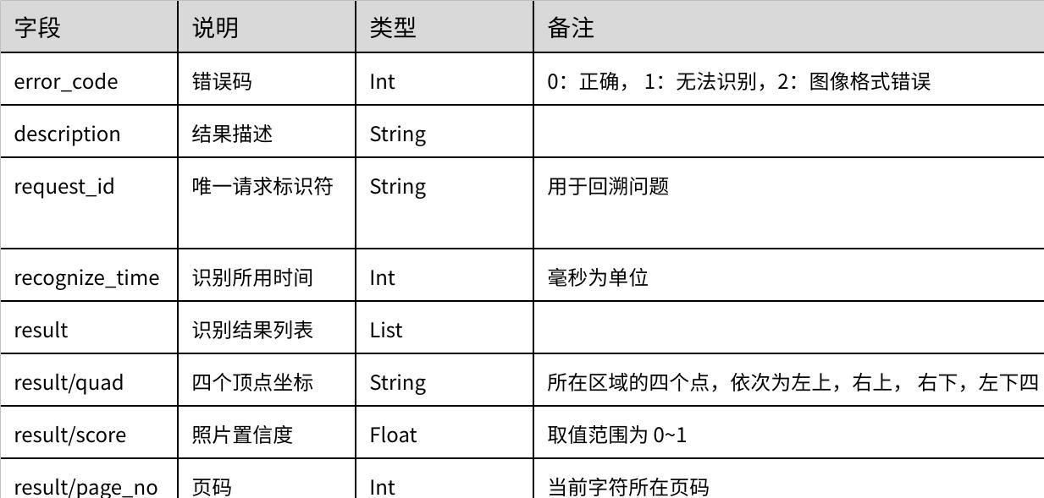

**点击图片可查看完整电子表格**

返回内容：同4.4.3（通用文本识别—调用示例）

**4.4.4 调用示例**

以postman为例，调用请求如下：

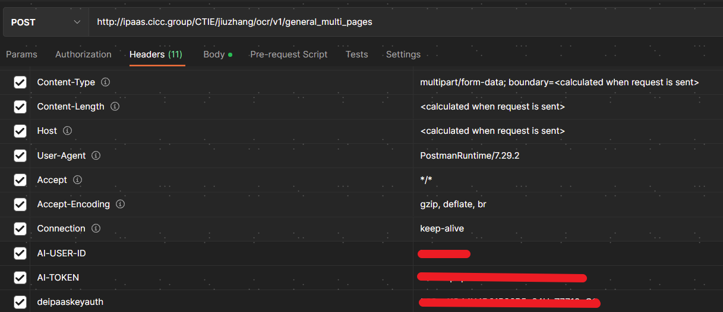

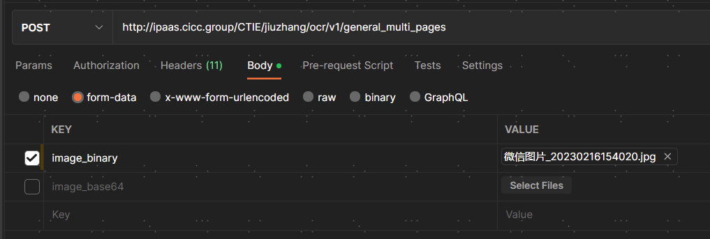

**4.5 通用表格识别接口**

识别图片表格内的所有文本信息

**4.5.1 接口地址**

**API 访问地址：http://xxxx/ocr/v1/table_api，其中xxxx为生产或测试环境地址。**

**4.5.2 请求参数**

|  |  |  |  |
| --- | --- | --- | --- |
| 字段名称 | 类型 | 可需 | 描述 |
| image_base64 | String | 二选一 | base64格式参数,优先读取。 content-type应该为application/x-www-from-urlencoded，并对图像数据进行urlencode 。 |
| image_binary | String | 二选一 （推荐） | 二进制格式的图像数据，支持JPG/JPEG,PNG,BMP,PDF等格式。 content-type应该为multipart/form-data 。 |
| excel_file_wanted | String | 非必填 | 默认为0，如果为0，返回识别后的json结果，如果为1，直接返回识别后excel的文件流 |
| AI-USER-ID | String | 必填 | 使用方申请的 User-Id (在请求header中添加） |
| AI-TOKEN | String | 必填 | 九章平台授权的 [access token] (在请求header中添加） |
| deipaaskeyauth | String | 必填 | 中金IPAAS平台的keyauth(在请求header中添加) |

**4.5.3 返回结果**

参数说明：

|  |  |  |  |
| --- | --- | --- | --- |
| **字段** | **说明** | **类型** | **备注** |
| error_code | 错误码 | Int | 0：正确 1 ：无法 识别， 2 ：文件格式错误 |
| description | 结果描述 | String |  |
| request_id | 唯一请求标识符 | String | 用于回溯问 题 |
| recognize_time | 识别所用时间 | int | 毫秒为单位 |
| excel_data |  | String |  |
| rotation | 图片旋转角度 | int | 0，90， 180， 270 |
| width | 图片宽度 | String |  |
| height | 图片高度 | String |  |
| text | 识别文本结果 |  |  |
| text/words | 识别结果文本 | String | utf8 格式 |
| text/score | 照片可信度 | Float | 取值范围为0~1 |
| text/type | 类型 | String | print 机打； handwriti ng 手写 |
| text/quad | 四个顶点坐标 | String | 所在区域的四个点，依次为左上，右上，右下，左下四个点的坐标值 |
| text/position | 位置矩形框 | Object | 以左上角为基准，距离左侧，上侧，右侧矩形框长度，下侧矩形框长度 |
| table_lines | 表格线 | List |  |
| table_lines/vlines | 竖线 | List |  |

返回内容：json文件

**4.5.4 调用示例**

以postman为例，调用请求如下：

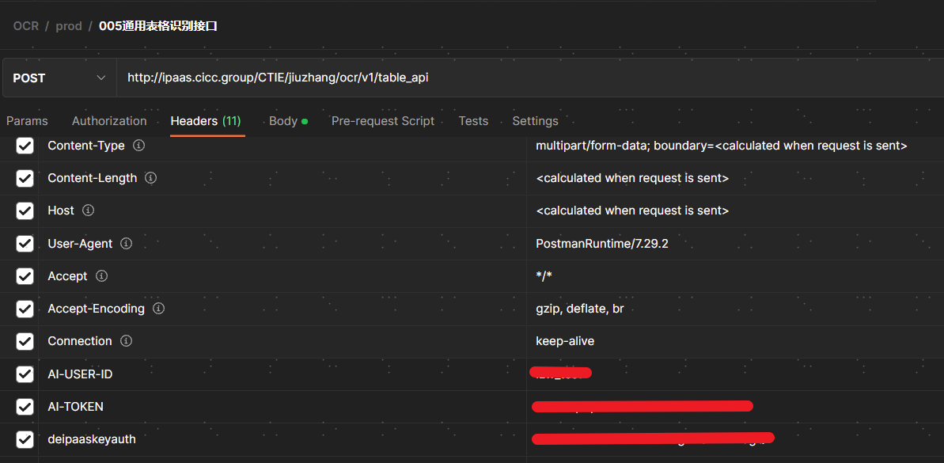

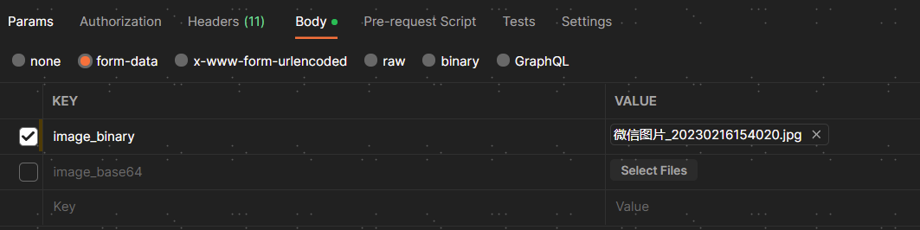

**4.6 通用表格（多页、转excel）识别接口**

识别图片表格内的所有文本信息

**4.6.1 接口地址**

**API 访问地址：http://xxxx/ocr/v1/table_multi，其中xxxx为生产或测试环境地址。**

**4.6.2 请求参数**

|  |  |  |  |
| --- | --- | --- | --- |
| 段名称 | 类型 | 可需 | 描述 |
| image_base64 | String | 二选一 | base64格式参数。 content-type应该为application/x-www-from-urlencoded，并对图像数据进行urlencode 。 |
| image_binary | String | 二选一 （推荐） | 二进制格式的图像数据,优先读取,支持JPG/JPEG,PNG,BMP,PDF等格式。 content-type应该为multipart/form-data 。 |
| AI-USER-ID | String | 必填 | 使用方申请的 User-Id (在请求header中添加） |
| AI-TOKEN | String | 必填 | 九章平台授权的 [access token] (在请求header中添加） |
| table_image_wanted | String | 选填 | 是否需要切图，0 不需要,1 需要， 默认不需要 |
| excel_file_wanted | String | 选填 | 是否需要保存Excel 文件，0 不需要,1 需要, 默认不需要，如果选择需要，可以通过4.6.5接口下载excel文件（ |
| deipaaskeyauth | String | 必填 | 中金IPAAS平台的keyauth(在请求header中添加) |

**4.6.3 返回结果**

参数说明：

返回内容：json文件。

**4.6.4 调用示例**

以postman为例，调用请求如下：

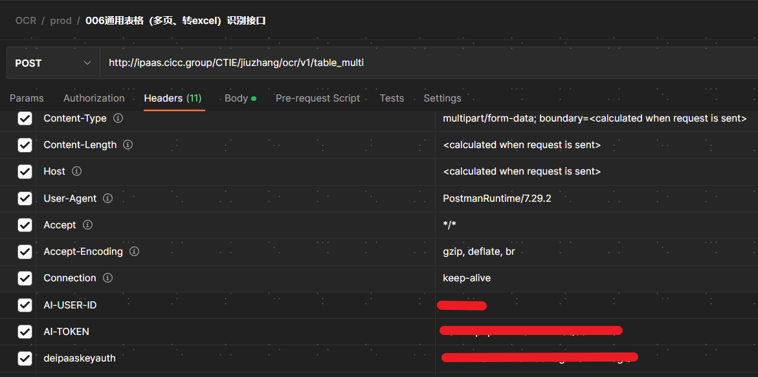

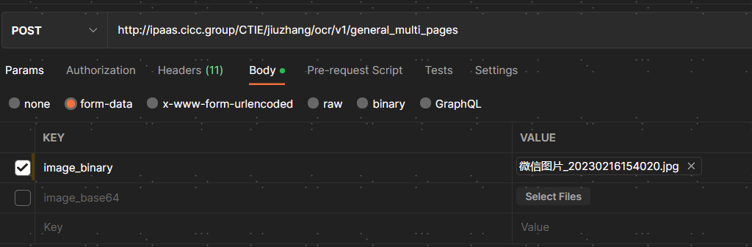

**4.6.5 excel下载接口**

**4.6.5.1 接口地址**

API 访问地址：http://xxxx/ocr/download，其中xxxx为生产或测试环境地址。

**4.6.5.2 请求参数**

|  |  |  |  |
| --- | --- | --- | --- |
| 段名称 | 类型 | 可需 | 描述 |
| request_id | String | 必填 | 上面table_multi接口返回的request_id |
| AI-USER-ID | String | 必填 | 使用方申请的 User-Id (在请求header中添加） |
| AI-TOKEN | String | 必填 | 九章平台授权的 [access token] (在请求header中添加） |
| deipaaskeyauth | String | 必填 | 中金IPAAS平台的keyauth(在请求header中添加) |

**4.6.5.3 返回结果**

参数说明：

返回内容：excel文件流。

**4.6.5.4 调用示例**

以postman为例，调用请求如下：

1.如果调用识别接口选择excel_file_wanted为1，接口会返回request_id

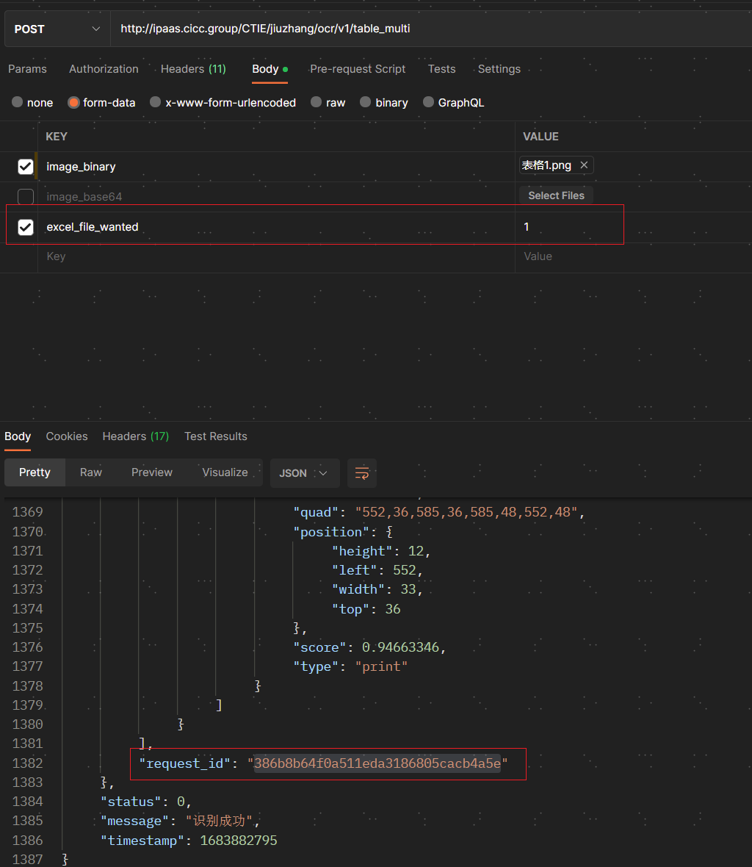

2.调用该接口，上传request_id下载文件

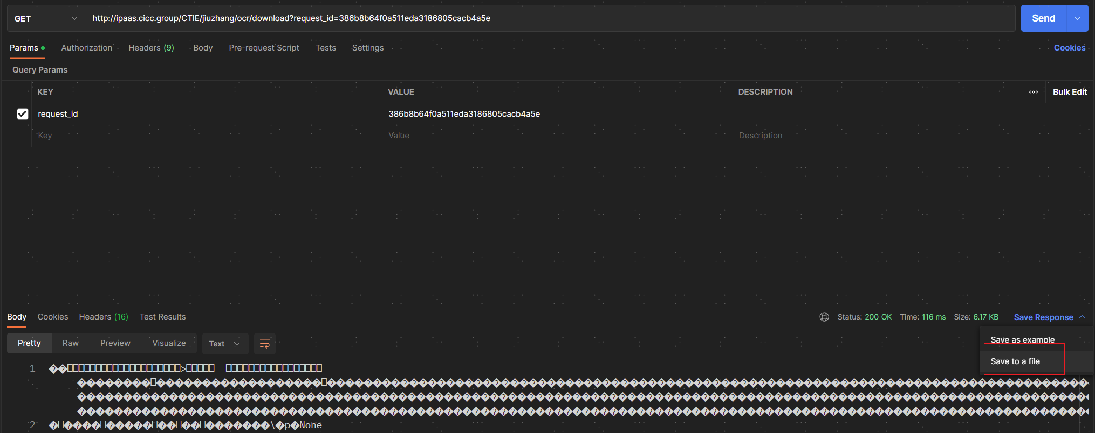

**4.7 银行卡识别接口**

**4.7.1 接口地址**

**API 访问地址：http://xxxx/ocr/v1/bank_card ，其中xxxx为生产或测试环境地址。**

**4.7.2 请求参数**

|  |  |  |  |
| --- | --- | --- | --- |
| 字段名称 | 类型 | 可需 | 描述 |
| image_base64 | String | 二选一 | base64格式参数,优先读取。 content-type应该为application/x-www-from-urlencoded，并对图像数据进行urlencode 。 |
| image_binary | String | 二选一 （推荐） | 二进制格式的图像数据，支持JPG/JPEG,PNG,BMP,PDF等格式。 content-type应该为multipart/form-data 。 |
| AI-USER-ID | String | 必填 | 使用方申请的 User-Id (在请求header中添加） |
| AI-TOKEN | String | 必填 | 九章平台授权的 [access token] (在请求header中添加） |
| deipaaskeyauth | String | 必填 | 中金IPAAS平台的keyauth(在请求header中添加) |

**4.7.3 返回结果**

参数说明：

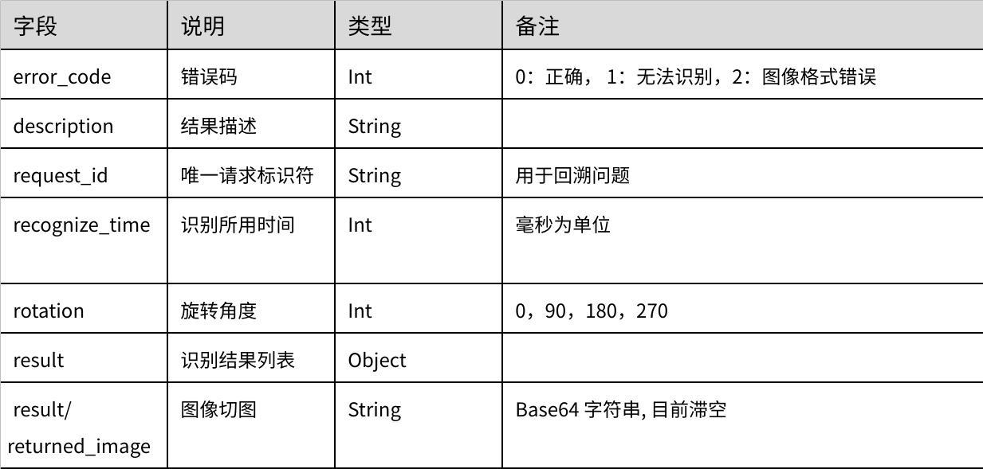

**点击图片可查看完整电子表格**

返回内容：

|  |
| --- |
| JSON {  "success": true,  "status": 0,  "data": {  "result": {  "card_name": {  "position": {  "top": 0,  "left": 0,  "height": 0,  "width": 0  },  "score": 1,  "words": "金穗通宝卡(银联卡)",  "chinese_key": "卡名称"  },  "bank_name": {  "position": {  "top": 0,  "left": 0,  "height": 0,  "width": 0  },  "score": 1,  "words": "农业银行(01030000)",  "chinese_key": "银行名称"  },  "card_no": {  "position": {  "top": 210,  "left": 112,  "height": 31,  "width": 291  },  "score": 1,  "words": "6228481269040908170",  "chinese_key": "卡号"  },  "returned_image": "",  "valid_thru": {  "position": {  "top": 0,  "left": 0,  "height": 0,  "width": 0  },  "score": 1,  "words": "",  "chinese_key": "有效期限"  },  "card_type": {  "position": {  "top": 0,  "left": 0,  "height": 0,  "width": 0  },  "score": 1,  "words": "借记卡",  "chinese_key": "卡类型"  }  },  "recognize_time": 442,  "dbg_xml": "",  "rotation": 0,  "request_id": "32c3f95c9dc311ec87ca005056a8f31c",  "description": "识别成功",  "error_code": 0  },  "message": "识别成功",  "timestamp": 1646622230 } |

**4.7.4 调用示例**

以postman为例，调用请求如下：

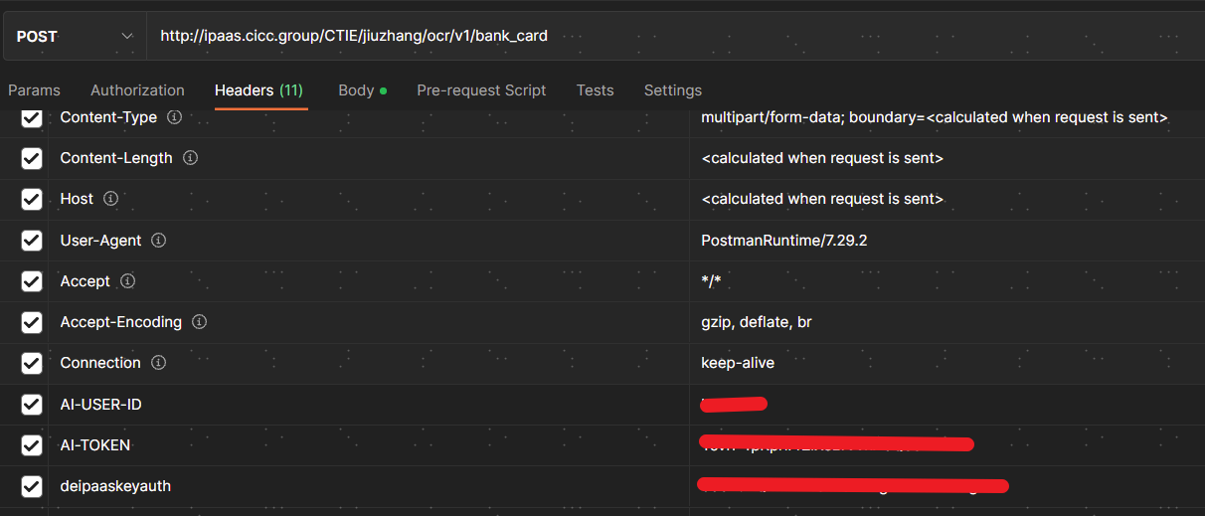

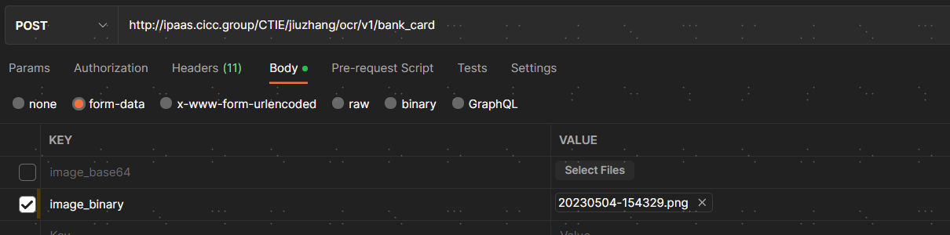

**4.8 名片识别接口**

**4.8.1 接口地址**

**API 访问地址：http://xxxx/ocr/v1/business_card ，其中xxxx为生产或测试环境地址。**

**4.8.2 请求参数**

|  |  |  |  |
| --- | --- | --- | --- |
| 字段名称 | 类型 | 可需 | 描述 |
| image_base64 | String | 二选一 | base64格式参数,优先读取。 content-type应该为application/x-www-from-urlencoded，并对图像数据进行urlencode 。 |
| image_binary | String | 二选一 （推荐） | 二进制格式的图像数据，支持JPG/JPEG,PNG,BMP,PDF等格式。 content-type应该为multipart/form-data 。 |
| AI-USER-ID | String | 必填 | 使用方申请的 User-Id (在请求header中添加） |
| AI-TOKEN | String | 必填 | 九章平台授权的 [access token] (在请求header中添加） |
| deipaaskeyauth | String | 必填 | 中金IPAAS平台的keyauth(在请求header中添加) |

**4.8.3 返回结果**

参数说明：

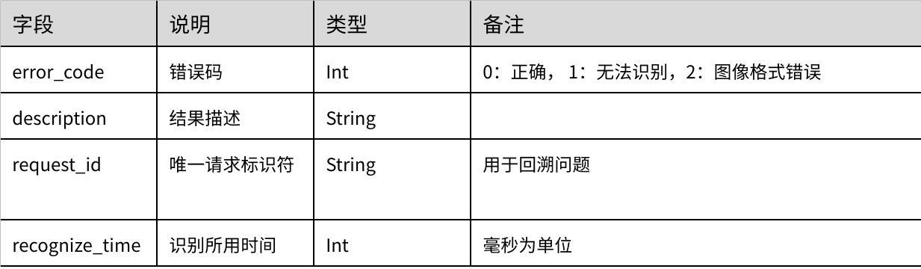

**点击图片可查看完整电子表格**

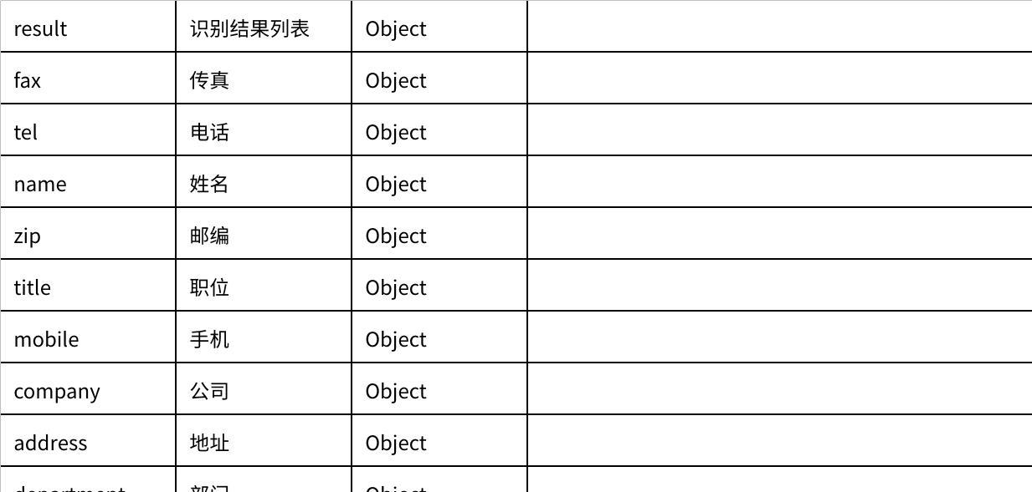

**点击图片可查看完整电子表格**

返回内容：

|  |
| --- |
| JSON {  "success": true,  "status": 0,  "data": {  "result": {  "Fax": {  "position": {  "top": 0,  "left": 0,  "height": 0,  "width": 0  },  "score": 1,  "words": "",  "chinese_key": "传真"  },  "Tel": {  "position": {  "top": 0,  "left": 0,  "height": 0,  "width": 0  },  "score": 1,  "words": "+86-10-82176659",  "chinese_key": "电话"  },  "Department": {  "position": {  "top": 0,  "left": 0,  "height": 0,  "width": 0  },  "score": 1,  "words": "",  "chinese_key": "部门"  },  "Homepage": {  "position": {  "top": 0,  "left": 0,  "height": 0,  "width": 0  },  "score": 1,  "words": "www.exocr.com",  "chinese_key": "主页"  },  "Zip": {  "position": {  "top": 0,  "left": 0,  "height": 0,  "width": 0  },  "score": 1,  "words": "",  "chinese_key": "邮编"  },  "Title": {  "position": {  "top": 0,  "left": 0,  "height": 0,  "width": 0  },  "score": 1,  "words": "",  "chinese_key": "职位"  },  "Email": {  "position": {  "top": 0,  "left": 0,  "height": 0,  "width": 0  },  "score": 1,  "words": "hjy@exocr.com",  "chinese_key": "邮箱"  },  "Mobile": {  "position": {  "top": 0,  "left": 0,  "height": 0,  "width": 0  },  "score": 1,  "words": "18600186776",  "chinese_key": "手机"  },  "Company": {  "position": {  "top": 1765,  "left": 1287,  "height": 39,  "width": 453  },  "score": 0.99978357553482,  "words": "北京易道博识科技有限公司",  "chinese_key": "公司"  },  "Name": {  "position": {  "top": 1716,  "left": 1283,  "height": 42,  "width": 134  },  "score": 0.98826026916504,  "words": "胡锦云",  "chinese_key": "姓名"  },  "Address": {  "position": {  "top": 0,  "left": 0,  "height": 0,  "width": 0  },  "score": 1,  "words": "北京市海淀区农大南路1号硅谷亮城2号楼A座7层",  "chinese_key": "地址"  }  },  "recognize_time": 3210,  "dbg_xml": "",  "rotation": 0,  "request_id": "577c6b429ba411eca912005056a8f31c",  "description": "识别成功",  "error_code": 0  },  "message": "识别成功",  "timestamp": 1646389071 } |

**4.8.4 调用示例**

以postman为例，调用请求如下：

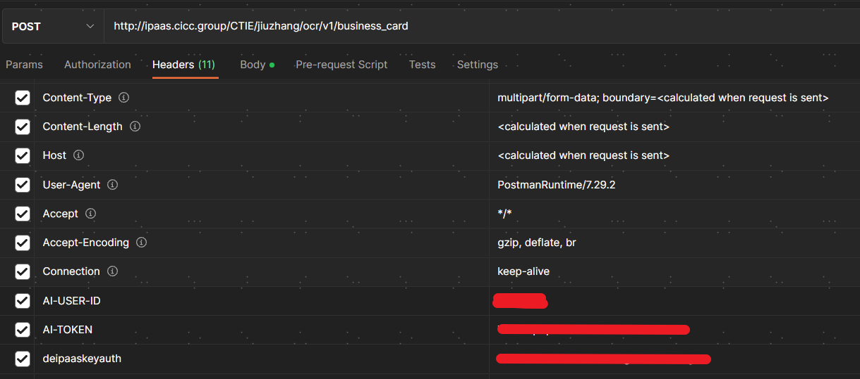

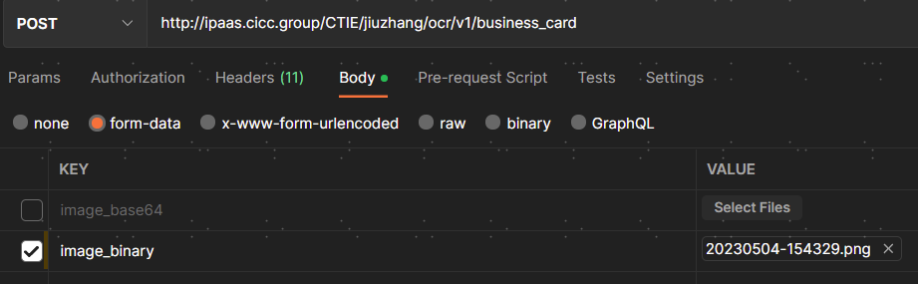

**4.9 文档识别接口（不可用）**

识别上传图片或 pdf 文件中的文字并进行分段落处理，服务器处理完成后通过 JSON 格式返回处理结果。

**4.9.1 接口地址**

**API 访问地址：http://xxxx/ocr/v1/document，其中xxxx为生产或测试环境地址。**

**4.9.2 请求参数**

|  |  |  |  |
| --- | --- | --- | --- |
| 字段名称 | 类型 | 可需 | 描述 |
| image_base64 | String | 二选一 | base64格式参数,优先读取。 content-type应该为application/x-www-from-urlencoded，并对图像数据进行urlencode 。 |
| image_binary | String | 二选一 （推荐） | 二进制格式的图像数据，支持JPG/JPEG,PNG,BMP,PDF等格式。 content-type应该为multipart/form-data 。 |
| AI-USER-ID | String | 必填 | 使用方申请的 User-Id (在请求header中添加） |
| AI-TOKEN | String | 必填 | 九章平台授权的 [access token] (在请求header中添加） |
| seal_check | String | 选填 | 是否 要进行印章检测，1=是， 0= 不是（默认为 1） |
| table_info | String | 选填 | 是否需要将表格信息以表格的形式在结果中展示。1=  需要， 0= 不需要（默认为 1）。 |
| doc_wanted | String | 选填 | 是否返回转化成的word 文档。1=返回， 0= 不返回（默认为 0） |
| deipaaskeyauth | String | 必填 | 中金IPAAS平台的keyauth(在请求header中添加) |

**4.9.3 返回结果**

参数说明：

|  |  |  |  |
| --- | --- | --- | --- |
| **字段** | **说明** | **类型** | **备注** |
| error_code | 错误码 | Int | 0：正确 1 ：无法 识别， 2 ：文件格式错误 |
| description | 结果描述 | String |  |
| request_id | 唯一请求标识符 | String | 用于回溯问 题 |
| recognize_time | 识别所用时间 | int | 毫秒为单位 |
| result | 识别结果列表 | List |  |
| rotation | 图片旋转角度 | int | 0，90， 180， 270 |
| page_no | 页码 | int |  |
| width | 页面宽度 | int |  |
| height | 页面高度 | int |  |
| seal_list | 所有印章列表 | Object | 不开启印章检测以及印章检测没有印章的值都为空列表。 |
| class | 印章类型 | int | 圆章：1 ；方 章： 2 ；椭圆章 3 ；三角张 4 |
| textlines | 印章中所包含的文 本行的列表 | Object |  |
| objects | 所有对象（文本、表格）的列表 | Object |  |
| lines | 文本行列表 | Object |  |
| items | 文本条目列表 | Object | 按照从左到右，从上到下排序好 |
| bbox | 位置信息 | Object | 所在矩形区域的四条界线，依次为left 、 top 、right、 bottom |
| text | 识别结果的文本信息 | Object |  |
| char_list | 单字信息的列表 | Object |  |
| score | 照片可信度 | Object | 取值范围为0~1 |
| quad | “某一块（区域）文本”四个顶点 坐标 | Object | 所在区域的四个点，依次为左上，右上，右下，左下四个点的坐标值 |
| points | 单字文本的四个顶点坐标 | Object | 所在区域的四个点，依次为左上，右上，右下，左下四个点的坐标值 |
| cells | 表格中所有单元格的列表 | Object | 按照从左到右，从上到下排序好 |
| pos | 单元格的行列信息 | Object | pos值为 [a,b,c, d]，  则a:cell起始列位置，b:cell 起始行位，c:cell列宽，d:cell 行宽 |

返回内容：json 文件

**4.9.4 调用示例**

以postman为例，调用请求如下：

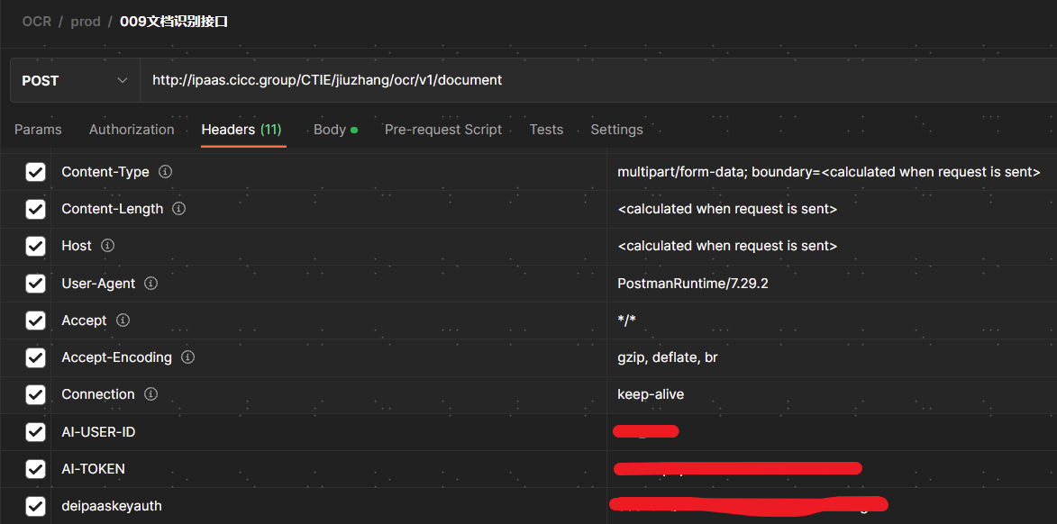

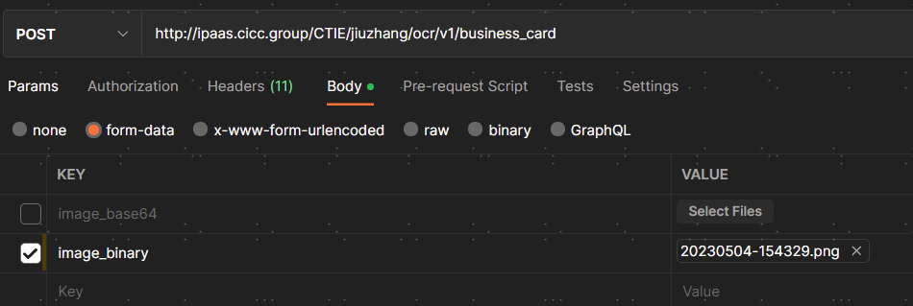

**4.10 驾驶证(正页) 识别接口**

只识别驾驶证的文本信息，正副页在一起，只返回一个结果

**4.10.1 接口地址**

**API 访问地址：http://xxxx/ocr/v1/driver_license，其中xxxx为生产或测试环境地址。**

**4.10.2 请求参数**

**Header**:

|  |  |  |  |
| --- | --- | --- | --- |
| 字段名称 | 类型 | 可需 | 描述 |
| AI-USER-ID | String | 必填 | 使用方申请的 User-Id (在请求header中添加） |
| AI-TOKEN | String | 必填 | 九章平台授权的 [access token] (在请求header中添加） |
| deipaaskeyauth | String | 必填 | 中金IPAAS平台的keyauth(在请求header中添加) |

**Body**:

|  |  |  |  |
| --- | --- | --- | --- |
| 字段名称 | 类型 | 可需 | 描述 |
| image_base64 | String | 二选一 | base64格式参数,优先读取。 content-type应该为application/x-www-from-urlencoded，并对图像数据进行urlencode 。 |
| image_binary | String | 二选一 （推荐） | 二进制格式的图像数据，支持JPG/JPEG,PNG,BMP,PDF等格式。 content-type应该为multipart/form-data 。 |

**4.10.3 返回结果**

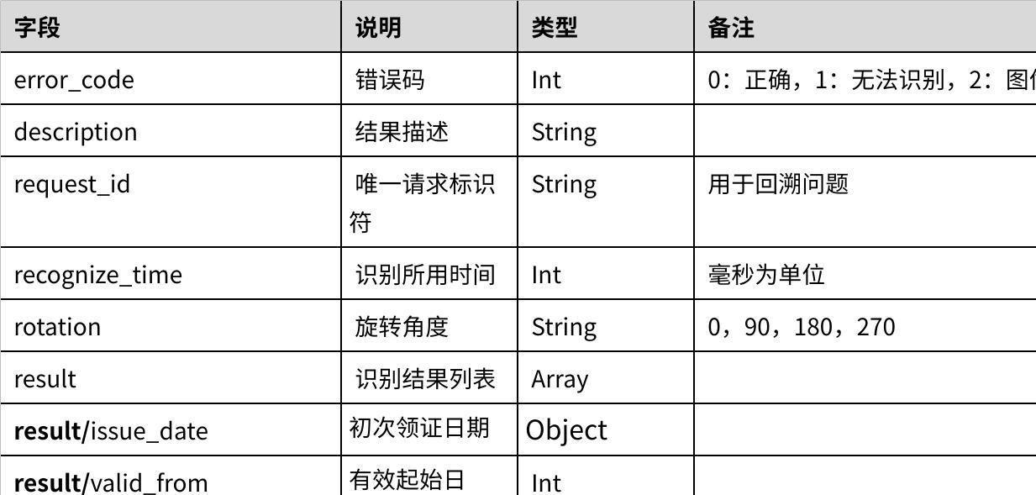

**点击图片可查看完整电子表格**

**4.10.4 调用示例**

以postman为例，调用请求如下：

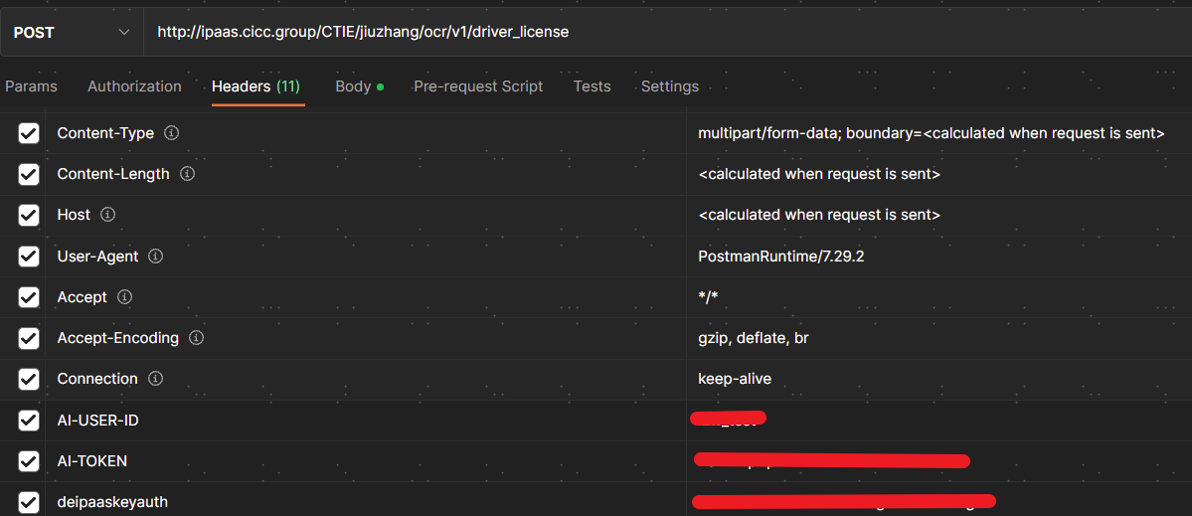

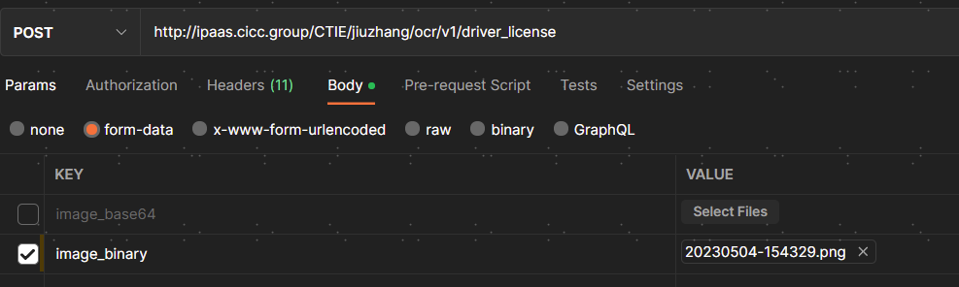

**4.11 驾驶证(副页) 识别接口**

识别驾驶证副页的文本信息，正副页在一起，只返回副页结果

**4.11.1 接口地址**

**API 访问地址：http://xxxx/ocr/v1/dr_back，其中xxxx为生产或测试环境地址。**

**4.11.2 请求参数**

**Header**:

|  |  |  |  |
| --- | --- | --- | --- |
| 字段名称 | 类型 | 可需 | 描述 |
| AI-USER-ID | String | 必填 | 使用方申请的 User-Id (在请求header中添加） |
| AI-TOKEN | String | 必填 | 九章平台授权的 [access token] (在请求header中添加） |
| deipaaskeyauth | String | 必填 | 中金IPAAS平台的keyauth(在请求header中添加) |

**Body**:

|  |  |  |  |
| --- | --- | --- | --- |
| 字段名称 | 类型 | 可需 | 描述 |
| image_base64 | String | 二选一 | base64格式参数,优先读取。 content-type应该为application/x-www-from-urlencoded，并对图像数据进行urlencode 。 |
| image_binary | String | 二选一 （推荐） | 二进制格式的图像数据，支持JPG/JPEG,PNG,BMP,PDF等格式。 content-type应该为multipart/form-data 。 |

**4.11.3 返回结果**

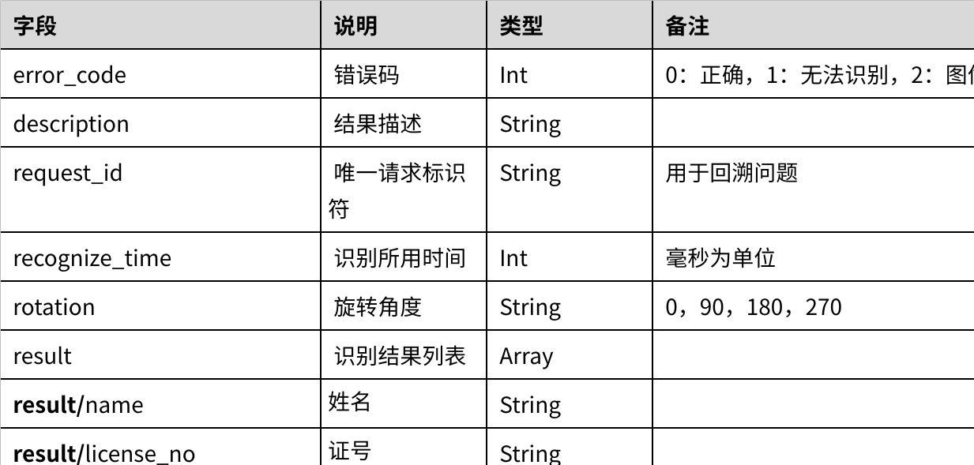

**点击图片可查看完整电子表格**

**4.11.4 调用示例**

以postman为例，调用请求如下：

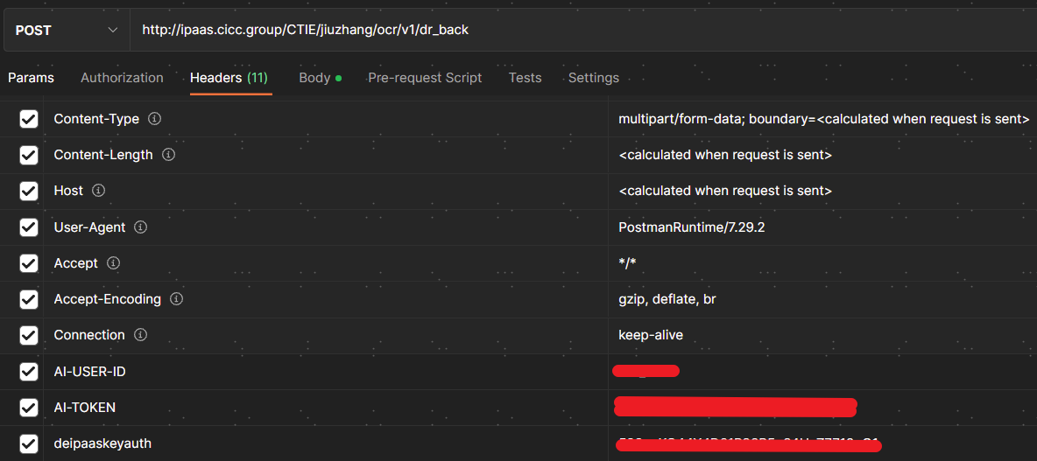

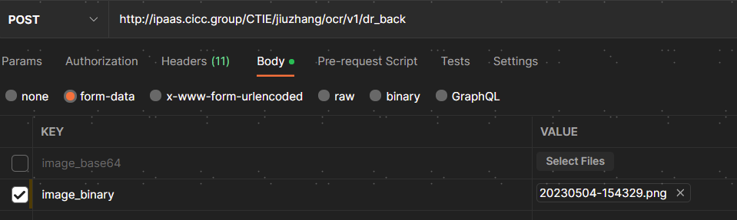

**4.12 护照识别接口**

识别护照上的文本信息

**4.12.1 接口地址**

**API 访问地址：http://xxxx/ocr/v1/passport，其中xxxx为生产或测试环境地址。**

**4.12.2 请求参数**

**Header**:

|  |  |  |  |
| --- | --- | --- | --- |
| 字段名称 | 类型 | 可需 | 描述 |
| AI-USER-ID | String | 必填 | 使用方申请的 User-Id (在请求header中添加） |
| AI-TOKEN | String | 必填 | 九章平台授权的 [access token] (在请求header中添加） |
| deipaaskeyauth | String | 必填 | 中金IPAAS平台的keyauth(在请求header中添加) |

**Body**:

|  |  |  |  |
| --- | --- | --- | --- |
| 字段名称 | 类型 | 可需 | 描述 |
| image_base64 | String | 二选一 | base64格式参数,优先读取。 content-type应该为application/x-www-from-urlencoded，并对图像数据进行urlencode 。 |
| image_binary | String | 二选一 （推荐） | 二进制格式的图像数据，支持JPG/JPEG,PNG,BMP,PDF等格式。 content-type应该为multipart/form-data 。 |
| crop_face_image | int | 选填 | 0：不返回，1：返回，默认不返回 |

**4.12.3 返回结果**

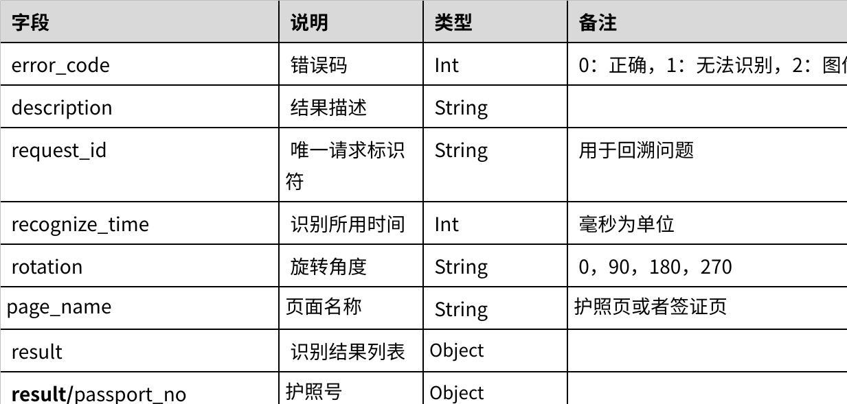

**点击图片可查看完整电子表格**

**4.12.4 调用示例**

以postman为例，调用请求如下：

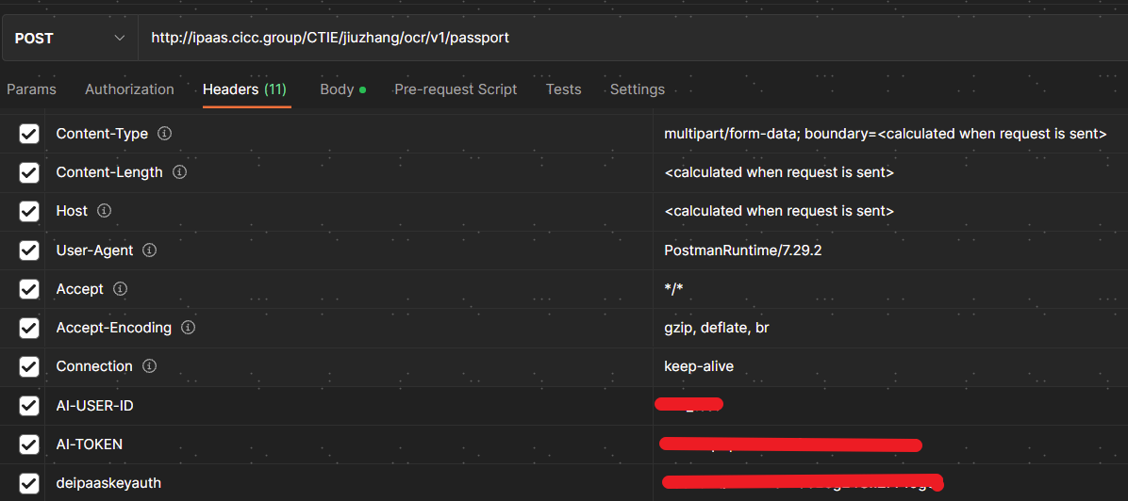

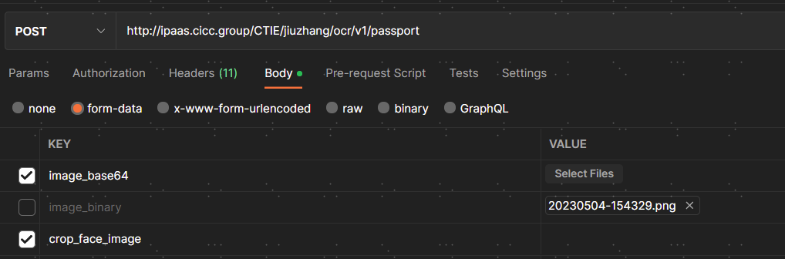

**4.13 外国人居住证识别接口**

识别外国人居住证上的文本信息

**4.13.1 接口地址**

**API 访问地址：http://xxxx/ocr/v1/foreigner_greencard，其中xxxx为生产或测试环境地址。**

**4.13.2 请求参数**

**Header:**

|  |  |  |  |
| --- | --- | --- | --- |
| 字段名称 | 类型 | 可需 | 描述 |
| AI-USER-ID | String | 必填 | 使用方申请的 User-Id (在请求header中添加） |
| AI-TOKEN | String | 必填 | 九章平台授权的 [access token] (在请求header中添加） |
| deipaaskeyauth | String | 必填 | 中金IPAAS平台的keyauth(在请求header中添加) |

**Body:**

|  |  |  |  |
| --- | --- | --- | --- |
| 字段名称 | 类型 | 可需 | 描述 |
| image_base64 | String | 二选一 | base64格式参数,优先读取。 content-type应该为application/x-www-from-urlencoded，并对图像数据进行urlencode 。 |
| image_binary | String | 二选一 （推荐） | 二进制格式的图像数据，支持JPG/JPEG,PNG,BMP,PDF等格式。 content-type应该为multipart/form-data 。 |
| crop_face_image | int | 选填 | 0：不返回，1：返回，默认不返回 |

**4.13.3 返回结果**

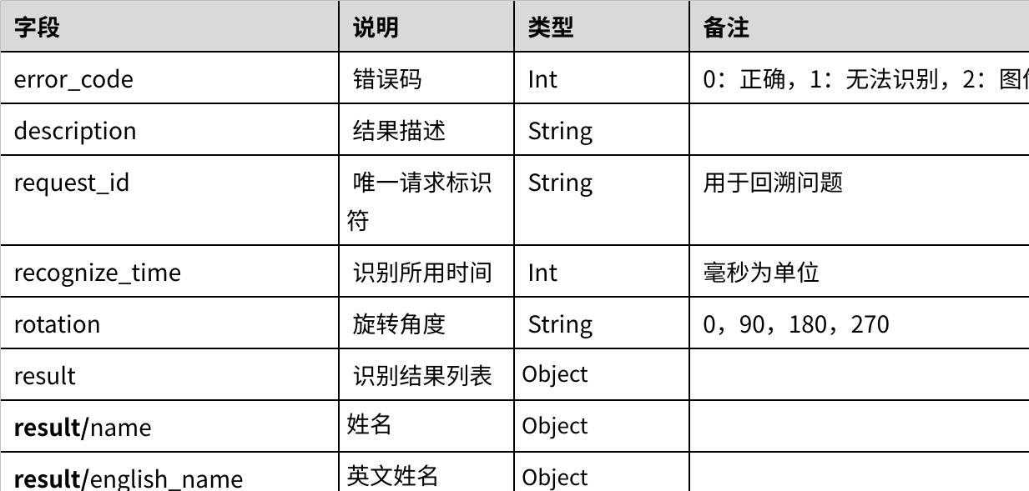

**点击图片可查看完整电子表格**

**4.13.4 调用示例**

以postman为例，调用请求如下：

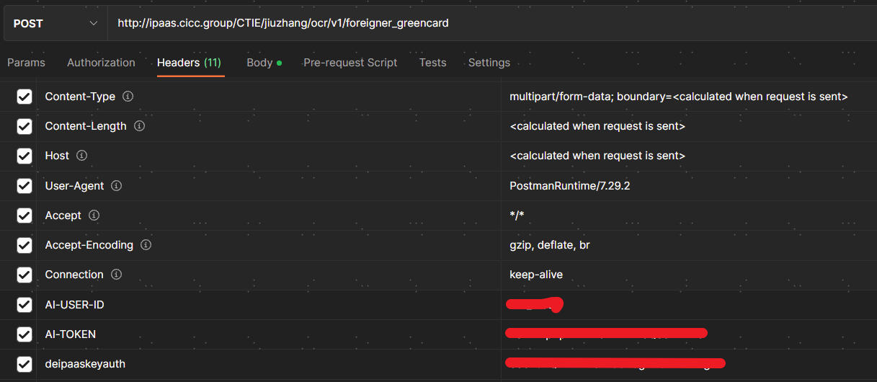

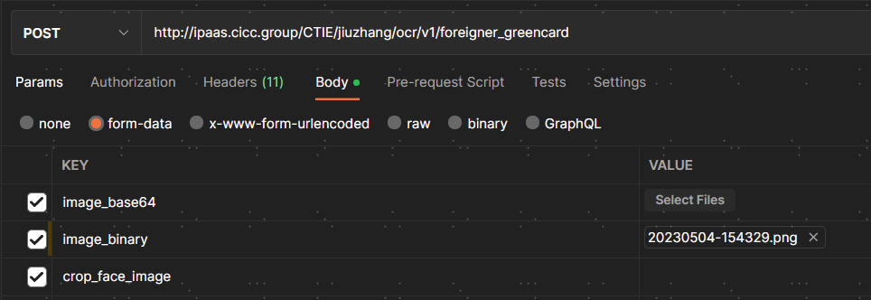

**4.14 香港身份证识别接口**

识别香港身份证上的文本信息

**4.14.1 接口地址**

**API 访问地址：http://xxxx/ocr/v1/hk_id，其中xxxx为生产或测试环境地址。**

**4.14.2 请求参数**

**Header:**

|  |  |  |  |
| --- | --- | --- | --- |
| 字段名称 | 类型 | 可需 | 描述 |
| AI-USER-ID | String | 必填 | 使用方申请的 User-Id (在请求header中添加） |
| AI-TOKEN | String | 必填 | 九章平台授权的 [access token] (在请求header中添加） |
| deipaaskeyauth | String | 必填 | 中金IPAAS平台的keyauth(在请求header中添加) |

**Body:**

|  |  |  |  |
| --- | --- | --- | --- |
| 字段名称 | 类型 | 可需 | 描述 |
| image_base64 | String | 二选一 | base64格式参数,优先读取。 content-type应该为application/x-www-from-urlencoded，并对图像数据进行urlencode 。 |
| image_binary | String | 二选一 （推荐） | 二进制格式的图像数据，支持JPG/JPEG,PNG,BMP,PDF等格式。 content-type应该为multipart/form-data 。 |
| crop_face_image | int | 选填 | 0：不返回，1：返回，默认不返回 |

**4.14.3 返回结果**

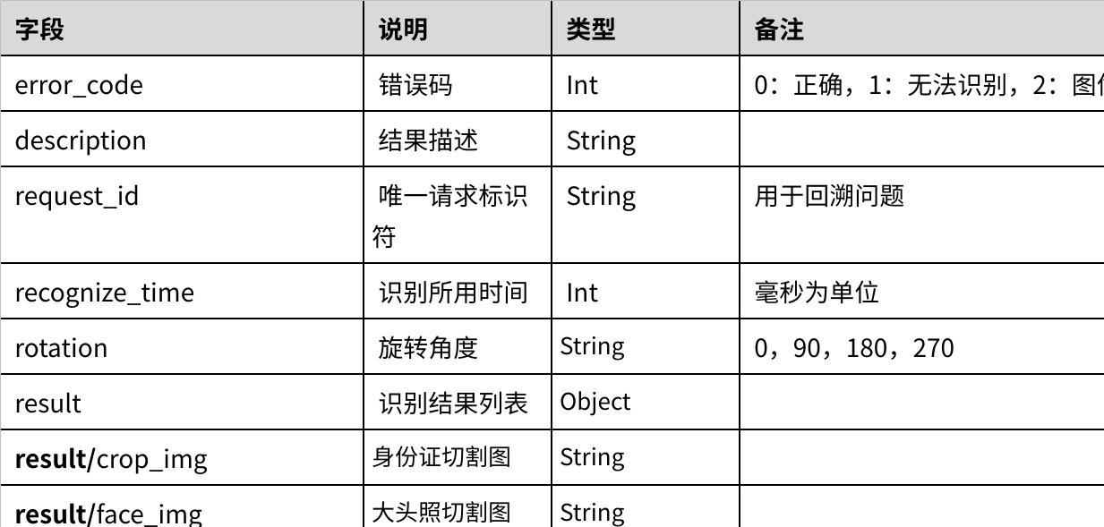

**点击图片可查看完整电子表格**

**4.14.4 调用示例**

以postman为例，调用请求如下：

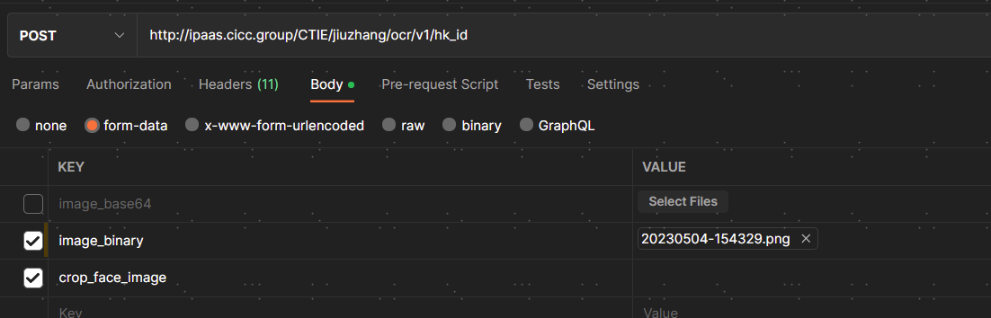

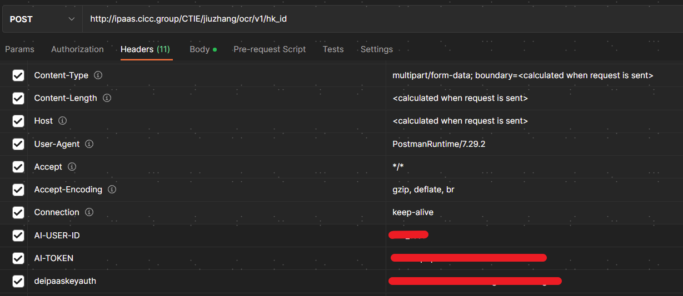

**4.15 港澳台居民往来内地通行证识别接口**

识别港澳台居民往来内地通行证上的文本信息

**4.15.1 接口地址**

**API 访问地址：http://xxxx/ocr/v1/gat_pass，其中xxxx为生产或测试环境地址。**

**4.15.2 请求参数**

**Header:**

|  |  |  |  |
| --- | --- | --- | --- |
| 字段名称 | 类型 | 可需 | 描述 |
| AI-USER-ID | String | 必填 | 使用方申请的 User-Id (在请求header中添加） |
| AI-TOKEN | String | 必填 | 九章平台授权的 [access token] (在请求header中添加） |
| deipaaskeyauth | String | 必填 | 中金IPAAS平台的keyauth(在请求header中添加) |

**Body:**

|  |  |  |  |
| --- | --- | --- | --- |
| 字段名称 | 类型 | 可需 | 描述 |
| image_base64 | String | 二选一 | base64格式参数,优先读取。 content-type应该为application/x-www-from-urlencoded，并对图像数据进行urlencode 。 |
| image_binary | String | 二选一 （推荐） | 二进制格式的图像数据，支持JPG/JPEG,PNG,BMP,PDF等格式。 content-type应该为multipart/form-data 。 |
| crop_face_image | int | 选填 | 0：不返回，1：返回，默认不返回 |

**4.15.3 返回结果**

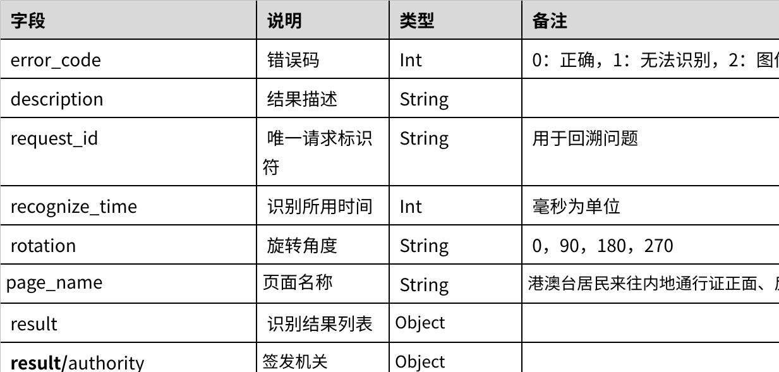

**点击图片可查看完整电子表格**

**4.15.4 调用示例**

以postman为例，调用请求如下：

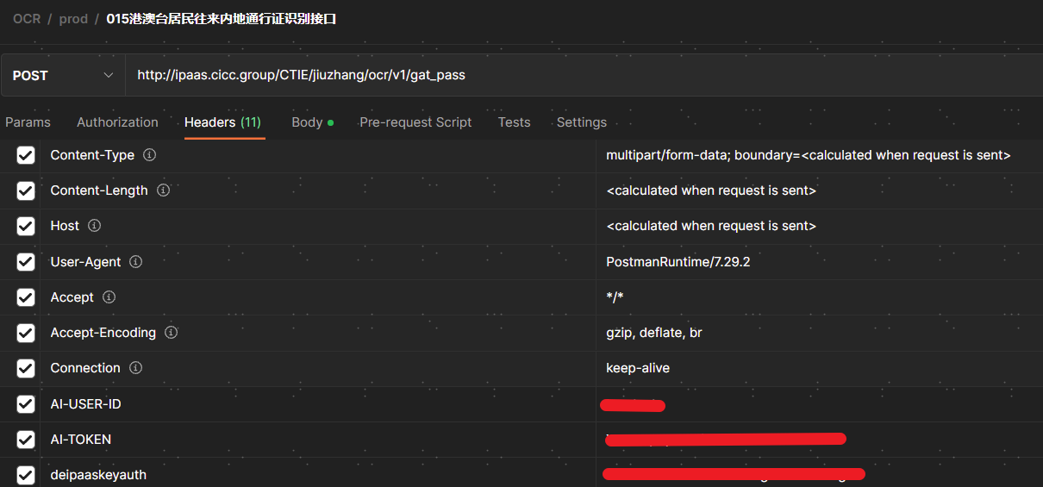

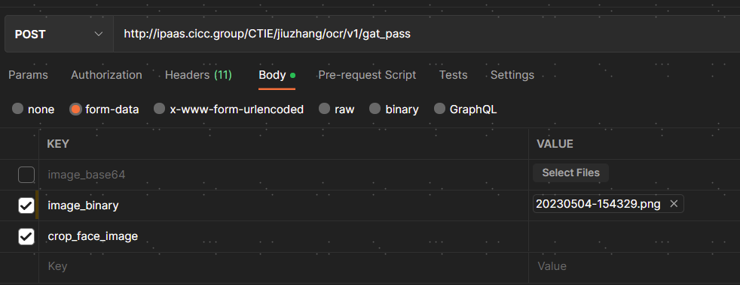

**4.16 港澳台居住证识别接口**

识别港澳台居住证上的文本信息

**4.16.1 接口地址**

**API 访问地址：http://xxxx/ocr/v1/gat_jzz，其中xxxx为生产或测试环境地址。**

**4.16.2 请求参数**

**Header:**

|  |  |  |  |
| --- | --- | --- | --- |
| 字段名称 | 类型 | 可需 | 描述 |
| AI-USER-ID | String | 必填 | 使用方申请的 User-Id (在请求header中添加） |
| AI-TOKEN | String | 必填 | 九章平台授权的 [access token] (在请求header中添加） |
| deipaaskeyauth | String | 必填 | 中金IPAAS平台的keyauth(在请求header中添加) |

**Body:**

|  |  |  |  |
| --- | --- | --- | --- |
| 字段名称 | 类型 | 可需 | 描述 |
| image_base64 | String | 二选一 | base64格式参数,优先读取。 content-type应该为application/x-www-from-urlencoded，并对图像数据进行urlencode 。 |
| image_binary | String | 二选一 （推荐） | 二进制格式的图像数据，支持JPG/JPEG,PNG,BMP,PDF等格式。 content-type应该为multipart/form-data 。 |
| crop_face_image | int | 选填 | 0：不返回，1：返回，默认不返回 |

**4.16.3 返回结果**

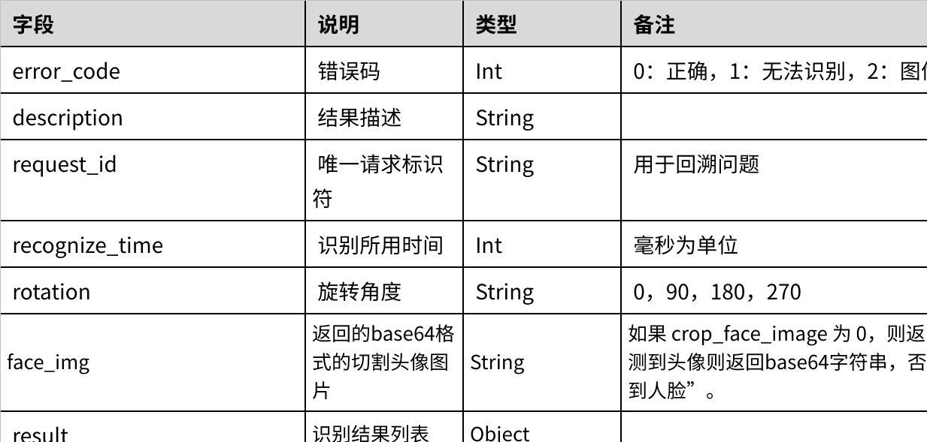

**点击图片可查看完整电子表格**

**4.16.4 调用示例**

以postman为例，调用请求如下：

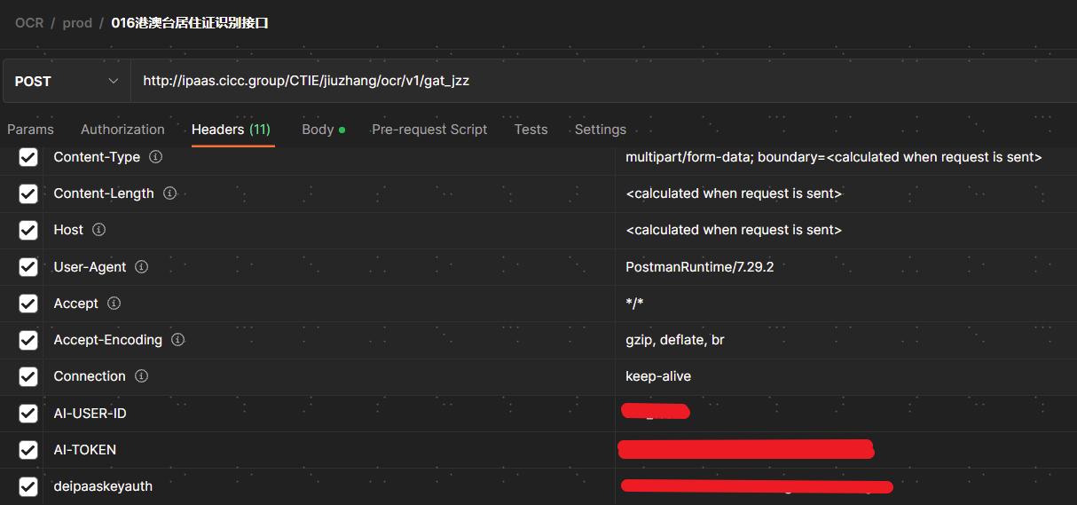

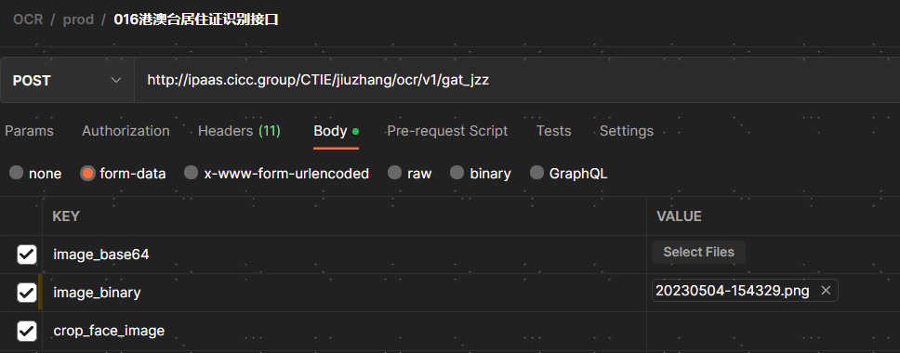

**4.17 印章检测接口**

检测图片上的印章位置信息，印章类型，并识别印章内容，多个印章返回多个结果

**4.17.1 接口地址**

**API 访问地址：http://xxxx/ocr/v1/seal，其中xxxx为生产或测试环境地址。**

**4.17.2 请求参数**

**Header:**

|  |  |  |  |
| --- | --- | --- | --- |
| 字段名称 | 类型 | 可需 | 描述 |
| AI-USER-ID | String | 必填 | 使用方申请的 User-Id (在请求header中添加） |
| AI-TOKEN | String | 必填 | 九章平台授权的 [access token] (在请求header中添加） |
| deipaaskeyauth | String | 必填 | 中金IPAAS平台的keyauth(在请求header中添加) |

**Body:**

|  |  |  |  |
| --- | --- | --- | --- |
| 字段名称 | 类型 | 可需 | 描述 |
| image_base64 | String | 二选一 | base64格式参数,优先读取。 content-type应该为application/x-www-from-urlencoded，并对图像数据进行urlencode 。 |
| image_binary | String | 二选一 （推荐） | 二进制格式的图像数据，支持JPG/JPEG,PNG,BMP,PDF等格式。 content-type应该为multipart/form-data 。 |

**4.17.3 返回结果**

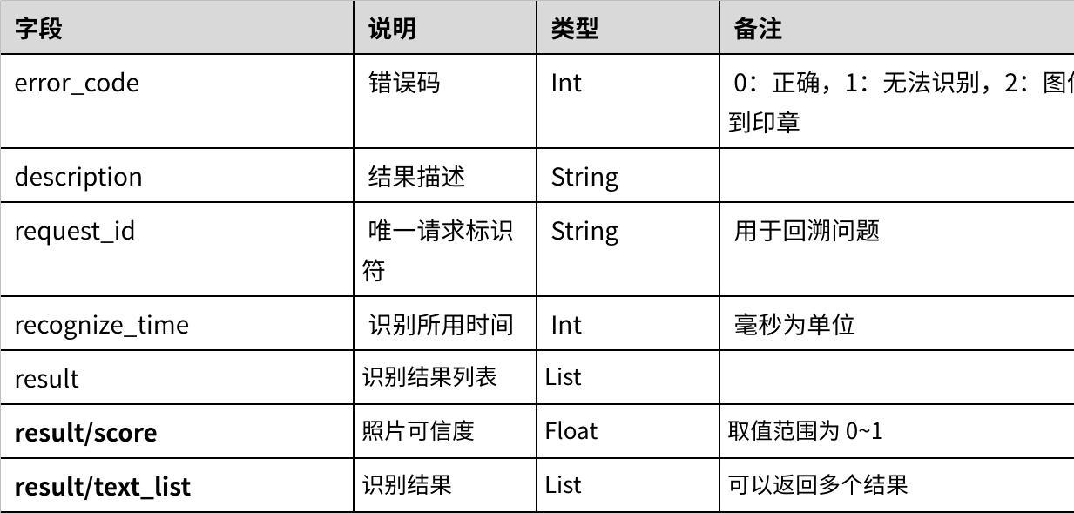

**点击图片可查看完整电子表格**

**4.17.4 调用示例**

以postman为例，调用请求如下：

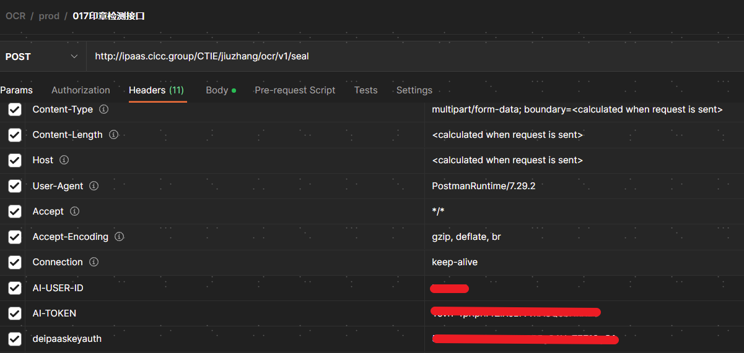

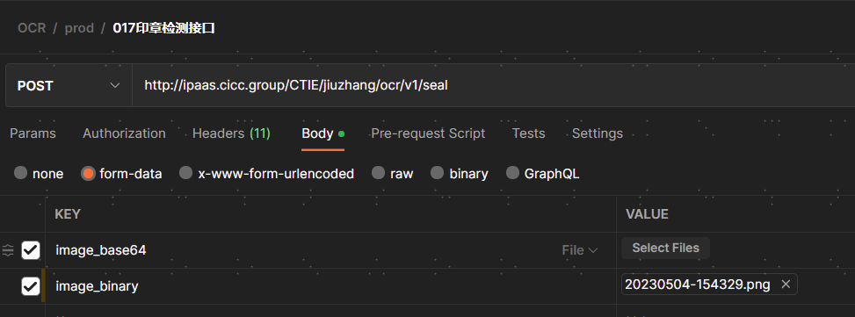

**4.18 身份证质检接口**

检测图片上身份证合规性，多张证件返回多个结果

**4.18.1 接口地址**

**API 访问地址：http://xxxx/ocr/v2/id_card_check，其中xxxx为生产或测试环境地址。**

**4.18.2 请求参数**

**Header:**

|  |  |  |  |
| --- | --- | --- | --- |
| 字段名称 | 类型 | 可需 | 描述 |
| AI-USER-ID | String | 必填 | 使用方申请的 User-Id (在请求header中添加） |
| AI-TOKEN | String | 必填 | 九章平台授权的 [access token] (在请求header中添加） |
| deipaaskeyauth | String | 必填 | 中金IPAAS平台的keyauth(在请求header中添加) |

**Body:**

|  |  |  |  |
| --- | --- | --- | --- |
| 字段名称 | 类型 | 可需 | 描述 |
| image_base64 | String | 二选一 | base64格式参数,优先读取。 content-type应该为application/x-www-from-urlencoded，并对图像数据进行urlencode 。 |
| image_binary | String | 二选一 （推荐） | 二进制格式的图像数据，支持JPG/JPEG,PNG,BMP,PDF等格式。 content-type应该为multipart/form-data 。 |
| ignore_list | String | 可选 | 要忽略的合法性校验的项的列表，可忽略  的项包括：1：复印件，2：拍屏，3：假证  件，4：有水印，5：遮挡，6：切边，7：  卡变形，8：有光斑，9：未检测到身份证，  10：模糊  例如，设置该参数为 1,2,3,4,9，则会忽  略复印件、拍屏、假证件、有水印、未检  测到身份证。  默认情况下所有项都不忽略。 |
| crop_check_th | String | 可选 | 切边检测的阈值，身份证质检时，身份证  留边低于该阈值会被判定为切边告警  例如 20。默认情况下，不设置该阈值，  系统会根据图像大小设置该阈值，建议用  户在非必要情况下，不要设置该阈值 |
| check_all_risks | String | 可选 | 强制进行所有合法性校验  0=不强制校验所有，1=强制校验所有，默认不强制校验所有  强制校验所有后，会返回字段risk_list,  包含所有检测到的风险点列表 |

**4.18.3 返回结果**

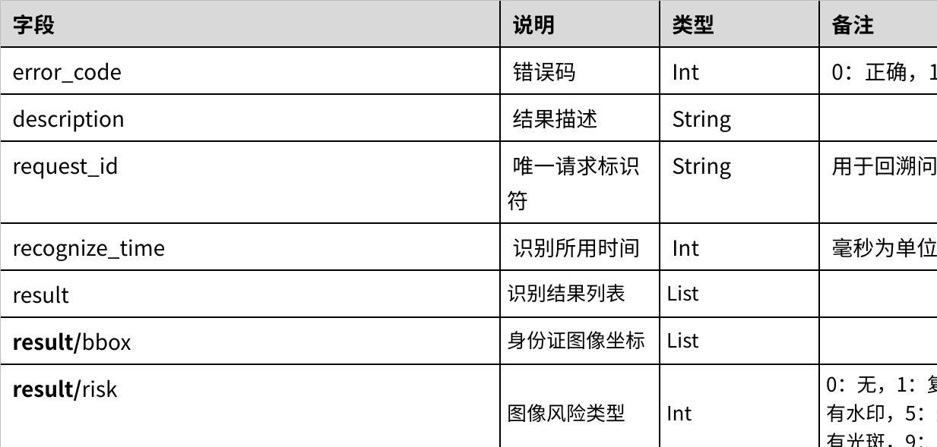

**点击图片可查看完整电子表格**

**4.18.4 调用示例**

以postman为例，调用请求如下：

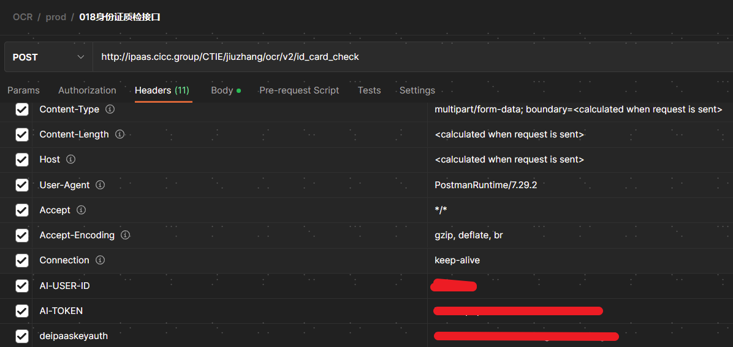

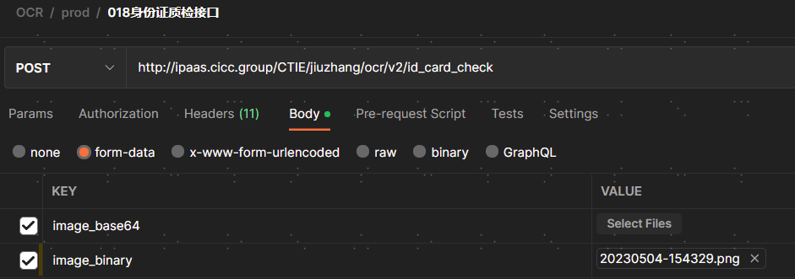

**4.19 人脸检测接口**

检测图像上的人脸

**4.19.1 接口地址**

API 访问地址：http://xxxx/face/v3/detect，其中xxxx为生产或测试环境地址。

**4.19.2 请求参数**

**Header:**

|  |  |  |  |
| --- | --- | --- | --- |
| 字段名称 | 类型 | 可需 | 描述 |
| AI-USER-ID | String | 必填 | 使用方申请的 User-Id (在请求header中添加） |
| AI-TOKEN | String | 必填 | 九章平台授权的 [access token] (在请求header中添加） |
| deipaaskeyauth | String | 必填 | 中金IPAAS平台的keyauth(在请求header中添加) |

**Body:**

|  |  |  |  |
| --- | --- | --- | --- |
| 字段名称 | 类型 | 可需 | 描述 |
| image_base64 | String | 二选一 | base64格式参数,优先读取。 content-type应该为application/x-www-from-urlencoded，并对图像数据进行urlencode 。 |
| image_binary | String | 二选一 （推荐） | 二进制格式的图像数据，支持JPG/JPEG,PNG,BMP,PDF等格式。 content-type应该为multipart/form-data 。 |

**4.19.3 返回结果**

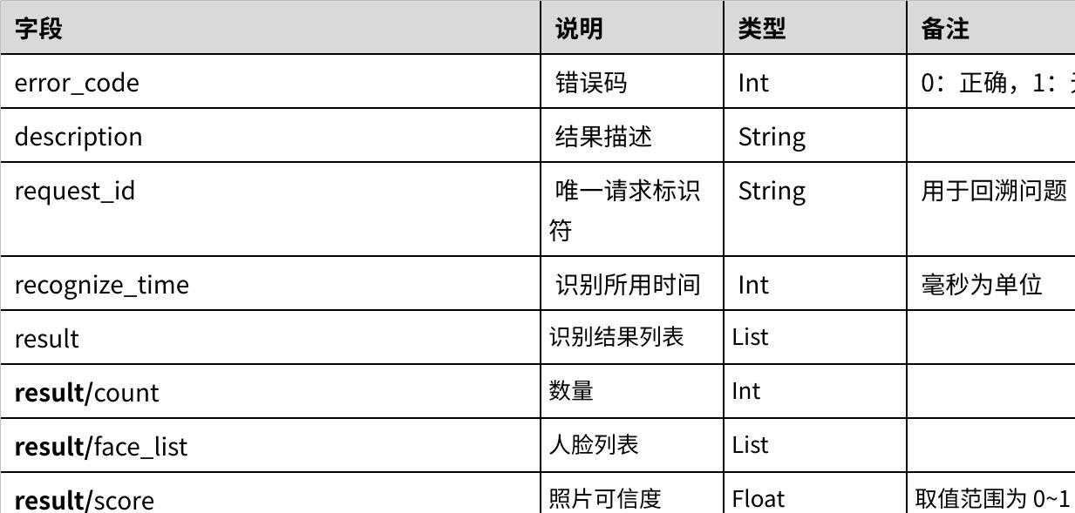

**点击图片可查看完整电子表格**

**4.19.4 调用示例**

以postman为例，调用请求如下：

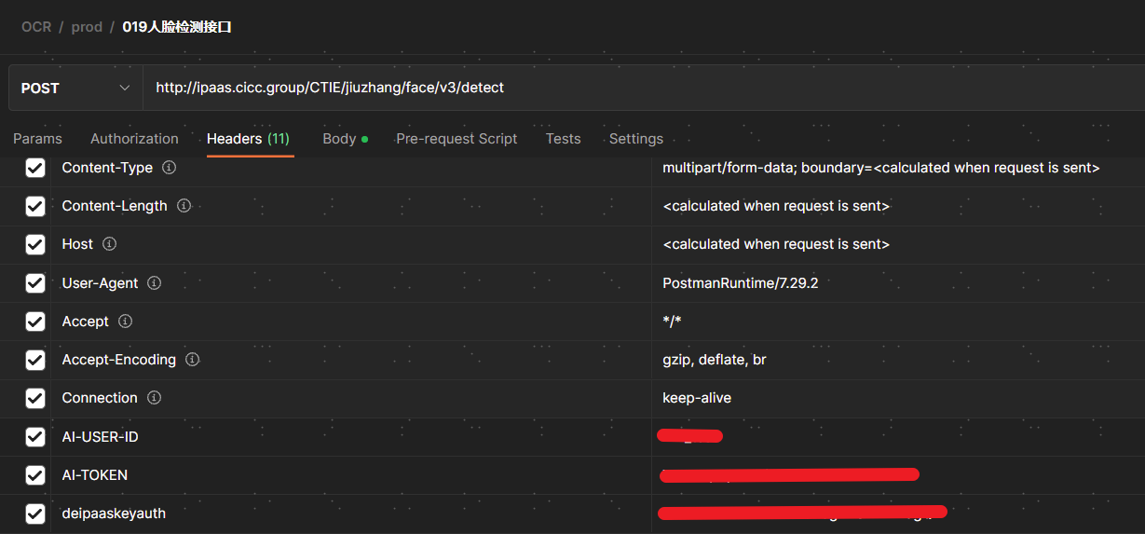

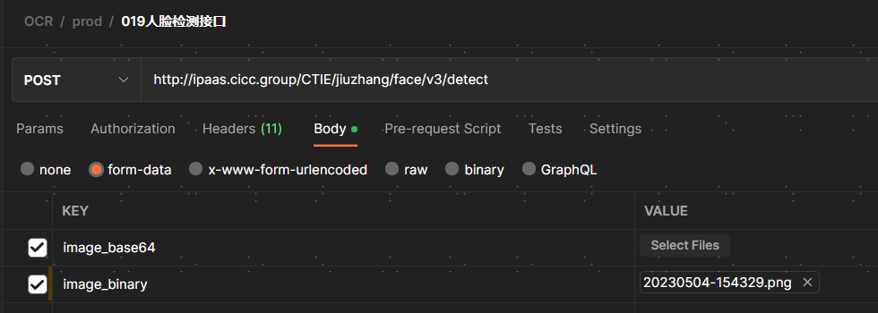

**4.20 人脸对比接口**

比对两张人脸图，返回比对的 score 及建议阈值，本接口允许照片中只含有一个人脸

**4.20.1 接口地址**

**API 访问地址：http://xxxx/face/v3/compare，其中xxxx为生产或测试环境地址。**

**4.20.2 请求参数**

**Header:**

|  |  |  |  |
| --- | --- | --- | --- |
| 字段名称 | 类型 | 可需 | 描述 |
| AI-USER-ID | String | 必填 | 使用方申请的 User-Id (在请求header中添加） |
| AI-TOKEN | String | 必填 | 九章平台授权的 [access token] (在请求header中添加） |
| deipaaskeyauth | String | 必填 | 中金IPAAS平台的keyauth(在请求header中添加) |

**Body:**

|  |  |  |  |
| --- | --- | --- | --- |
| 字段名称 | 类型 | 可需 | 描述 |
| face1_base64 | String | 二选一 | content-type 应该为  application/x-www-from-urlencoded，并对图像  数据进行 urlencode |
| face2_base64 | String | 二选一 | content-type 应该为  application/x-www-from-urlencoded，并对图像  数据进行 urlencode |
| face1_binary | String | 二选一(推荐) | 二进制格式的图像数据，支持JPG/JPEG,PNG,BMP,PDF等格式。 content-type应该为multipart/form-data 。 |
| face2_binary | String | 二选一(推荐) | 二进制格式的图像数据，支持JPG/JPEG,PNG,BMP,PDF等格式。 content-type应该为multipart/form-data 。 |

**4.20.3 返回结果**

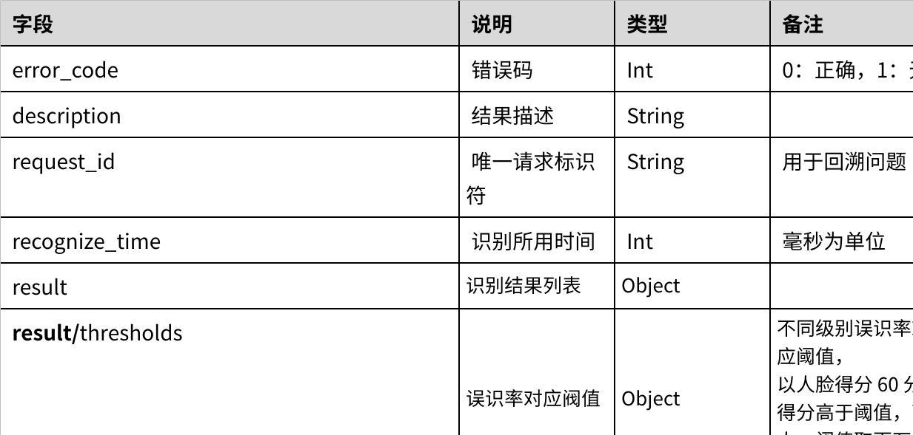

**点击图片可查看完整电子表格**

**4.20.4 调用示例**

以postman为例，调用请求如下：

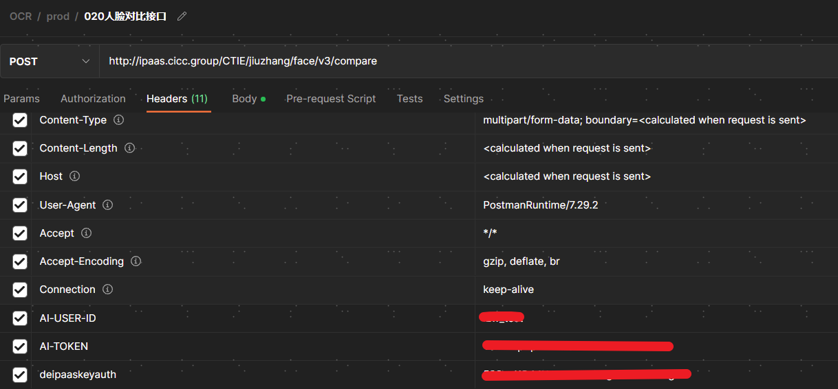

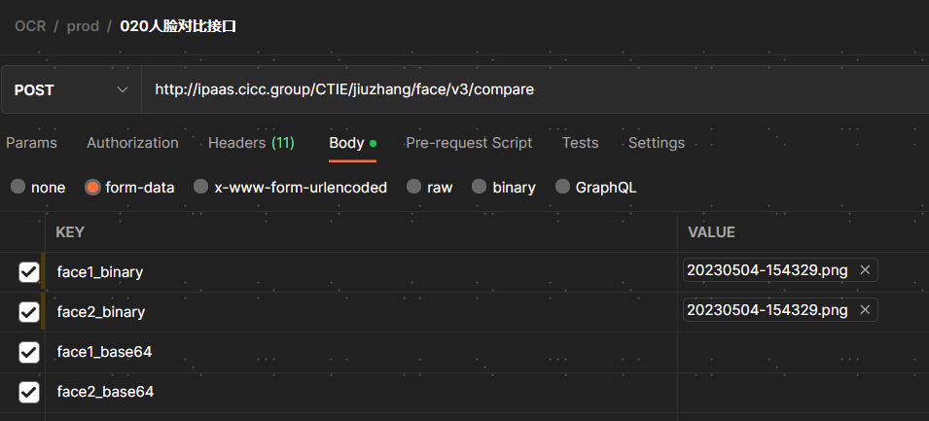

**4.21 动作活体接口**

**4.21.1 接口地址**

**API 访问地址：http://xxxx/face/v3/actionlive，其中xxxx为生产或测试环境地址。**

**4.21.2 请求参数**

**Header:**

|  |  |  |  |
| --- | --- | --- | --- |
| 字段名称 | 类型 | 可需 | 描述 |
| AI-USER-ID | String | 必填 | 使用方申请的 User-Id (在请求header中添加） |
| AI-TOKEN | String | 必填 | 九章平台授权的 [access token] (在请求header中添加） |
| deipaaskeyauth | String | 必填 | 中金IPAAS平台的keyauth(在请求header中添加) |

**Body:**

|  |  |  |  |  |
| --- | --- | --- | --- | --- |
| 字段名称 | 类型 | 类型 | 可需 | 描述 |
| video_base64 | String | String | 二选一 | content-type 应该为  application/x-www-from-urlencoded，并对图像  数据进行 urlencode |
| video_binary | String | String | 二选一(推荐) | 二进制格式的视频文件，支持的格式包括mpv、  avi、mp4、mp4v, xvid, mov等  content-type 应该为 multipart/form-data。 |
| type | 要检测的动作类型 | String | 必填 | 取值为：blink, nod, mouth, shake，分别代表的  动作为眨眼，点头，张嘴，摇头 |
| return_best_frame | 是否返回最佳帧 | String | 选填 | 1=返回  0=不返回 |

**4.21.3 返回结果**

无法复制加载中的内容

**4.21.4 调用示例**

以postman为例，调用请求如下：

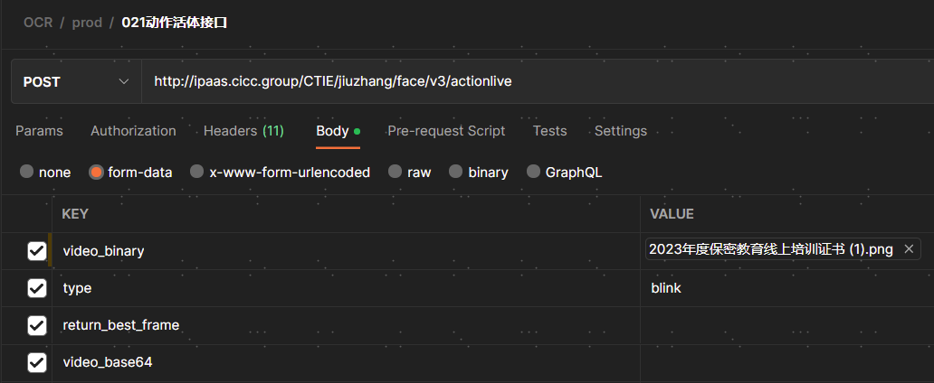

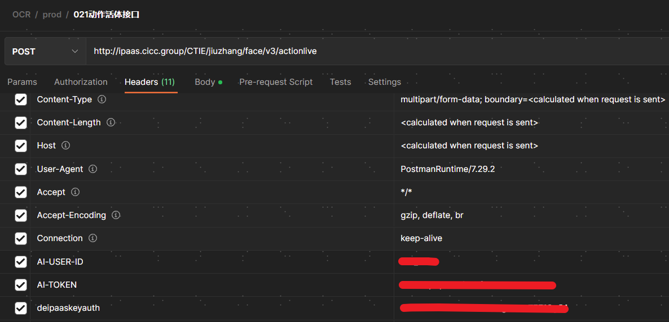

**4.22 手写体识别接口**

识别图片上手写信息

**4.22.1 接口地址**

**API 访问地址：http://xxxx/ocr/v1/handwriting，其中xxxx为生产或测试环境地址。**

**4.22.2 请求方式**

**POST**

**4.22.3 请求参数**

|  |  |  |  |
| --- | --- | --- | --- |
| 字段名称 | 类型 | 可需 | 描述 |
| image_base64 | String | 二选一 | base64格式参数,优先读取。 content-type应该为application/x-www-from-urlencoded，并对图像数据进行urlencode 。 |
| image_binary | String | 二选一 （推荐） | 二进制格式的图像数据，支持JPG/JPEG,PNG,BMP,PDF等格式。 content-type应该为multipart/form-data 。 |
| AI-USER-ID | String | 必填 | 使用方申请的 User-Id (在请求header中添加） |
| AI-TOKEN | String | 必填 | 九章平台授权的 [access token] (在请求header中添加） |
| deipaaskeyauth | String | 必填 | 中金IPAAS平台的keyauth(在请求header中添加) |

**4.22.4 返回结果**

参数说明：

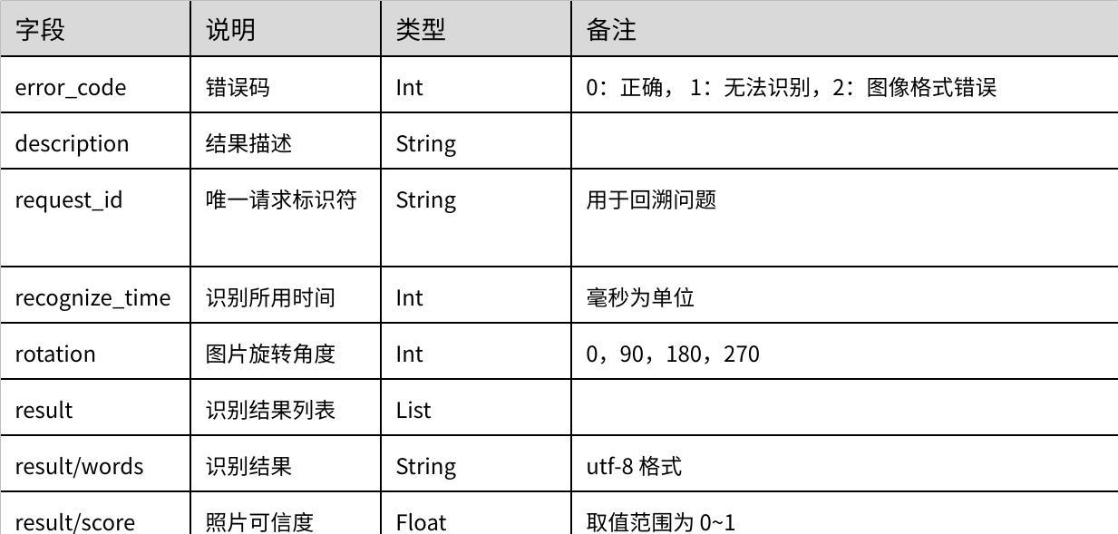

**点击图片可查看完整电子表格**

返回内容：

|  |
| --- |
| JSON {  "success": true,  "status": 0,  "data": {  "error_code": 0,  "result": [  {  "position": {  "width": 46,  "left": 9,  "height": 16,  "top": 15  },  "quad": "9,15,55,15,55,31,9,31",  "words": "新加坡",  "score": 0.99960679  },  {  "position": {  "width": 222,  "left": 11,  "height": 16,  "top": 35  },  "quad": "11,35,233,35,233,51,11,51",  "words": "屠跃节:2021年11月4日，星期四",  "score": 0.97159088  },  {  "position": {  "width": 66,  "left": 9,  "height": 14,  "top": 75  },  "quad": "9,75,75,75,75,89,9,89",  "words": "Singapore",  "score": 0.99954689  }  {  "position": {  "width": 356,  "left": 9,  "height": 16,  "top": 399  },  "quad": "9,399,365,399,365,415,9,415",  "words": "Labour Thanksgiving Day : November 23, 2021,Tuesday",  "score": 0.96845883  }  ],  "rotation": 0,  "recognize_time": 700,  "request_id": "286e706a9dc611ec8199005056a8f31c",  "description": "识别成功"  },  "message": "识别成功",  "timestamp": 1646623495 } |

**4.23 多名片识别接口**

**4.23.1 接口地址**

API 访问地址：http://xxxx/ocr/v1/business_card_multi，其中xxxx为中金ipaas平台生产或测试环境地址。

**4.23.2 请求参数**

|  |  |  |  |
| --- | --- | --- | --- |
| 字段名称 | 类型 | 可需 | 描述 |
| image_base64 | String | 二选一 | base64格式参数,优先读取。 content-type应该为application/x-www-from-urlencoded，并对图像数据进行urlencode 。 |
| image_binary | String | 二选一 （推荐） | 二进制格式的图像数据，支持JPG/JPEG,PNG,BMP,PDF等格式。 content-type应该为multipart/form-data 。 |
| AI-USER-ID | String | 必填 | 使用方申请的 User-Id (在请求header中添加） |
| AI-TOKEN | String | 必填 | 九章平台授权的 [access token] (在请求header中添加） |
| deipaaskeyauth | String | 必填 | 中金IPAAS平台的keyauth(在请求header中添加） |

**4.23.3 返回结果**

参数解释：

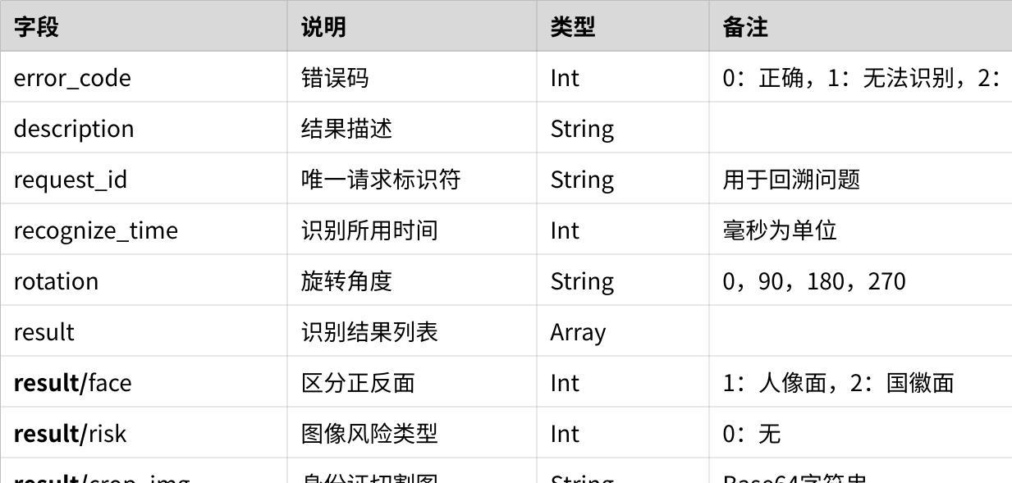

**点击图片可查看完整电子表格**

返回内容：

|  |
| --- |
| JSON {  "timestamp": 1683186235,  "message": "识别成功",  "success": true,  "data": {  "error_code": 0,  "results": [  {  "error_code": 0,  "rotation": 0,  "result": {  "Tel": {  "score": 1,  "words": "+86-10-85905101",  "chinese_key": "电话",  "position": {  "height": 0,  "left": 0,  "top": 0,  "width": 0  }  },  "Company": {  "score": 1,  "words": "",  "chinese_key": "公司",  "position": {  "height": 0,  "left": 0,  "top": 0,  "width": 0  }  },  "Department": {  "score": 1,  "words": "",  "chinese_key": "部门",  "position": {  "height": 0,  "left": 0,  "top": 0,  "width": 0  }  },  "Name": {  "score": 0.64787489175797,  "words": "高尔基",  "chinese_key": "姓名",  "position": {  "height": 16,  "left": 223,  "top": 26,  "width": 50  }  },  "Zip": {  "score": 1,  "words": "",  "chinese_key": "邮编",  "position": {  "height": 0,  "left": 0,  "top": 0,  "width": 0  }  },  "Fax": {  "score": 1,  "words": "",  "chinese_key": "传真",  "position": {  "height": 0,  "left": 0,  "top": 0,  "width": 0  }  },  "Address": {  "score": 1,  "words": "",  "chinese_key": "地址",  "position": {  "height": 0,  "left": 0,  "top": 0,  "width": 0  }  },  "Homepage": {  "score": 1,  "words": "",  "chinese_key": "主页",  "position": {  "height": 0,  "left": 0,  "top": 0,  "width": 0  }  },  "Mobile": {  "score": 1,  "words": "13810818728",  "chinese_key": "手机",  "position": {  "height": 0,  "left": 0,  "top": 0,  "width": 0  }  },  "Title": {  "score": 0.99876081943512,  "words": "副总裁",  "chinese_key": "职位",  "position": {  "height": 14,  "left": 223,  "top": 77,  "width": 38  }  },  "Email": {  "score": 1,  "words": "Qerjigao@caixin.com",  "chinese_key": "邮箱",  "position": {  "height": 0,  "left": 0,  "top": 0,  "width": 0  }  }  },  "request_id": "6b4c09a2ea4f11ed8d0c6805cacb4a5e",  "dbg_xml": "",  "recognize_time": 855,  "description": "识别成功"  }  ],  "description": "识别成功"  },  "status": 0 } |

**4.23.4 调用示例**

以postman为例，调用方法如下：

